
Жаңақала ауданы бойынша 2025-2029 жылдарға арналған жайылымдарды басқару және оларды пайдалану жөніндегі жоспарды бекіту туралы
Батыс Қазақстан облысы Жаңақала аудандық мәслихатының 2025 жылғы 29 желтоқсандағы № 34-3 шешімі
Қазақстан Республикасының "Қазақстан Республикасындағы жергілікті мемлекеттік басқару және өзін-өзі басқару туралы" Заңына және Қазақстан Республикасының "Жайылымдар туралы" Заңының 8-бабы 1-тармағына сәйкес, Жаңақала аудандық мәслихаты ШЕШІМ ҚАБЫЛДАДЫ:
1. Осы шешімнің қосымшасына сәйкес Жаңақала ауданы бойынша 2025-2029 жылдарға арналған жайылымдарды басқару және оларды пайдалану жөніндегі жоспары бекітілсін.
2. Осы шешім алғашқы ресми жарияланған күнінен бастап қолданысқа енгізіледі.
Мәслихат төрағасы | К. Каменов

Аудандық мәслихаттың
2025 жылғы 29 желтоқсандағы
№ 34-3 шешіміне қосымша
Жаңақала ауданы бойынша 2025-2029 жылдарға арналған жайылымдарды басқару және оларды пайдалану жөніндегі жоспар
Осы Батыс Қазақстан облысы Жаңақала ауданы бойынша 2025-2029 жылдарға арналған жайылымдарды басқару және оларды пайдалану жөніндегі жоспар (бұдан әрі – Жоспар) Қазақстан Республикасының "Жайылымдар туралы" Заңына, Қазақстан Республикасының "Қазақстан Республикасындағы жергілікті мемлекеттік басқару және өзін-өзі басқару туралы" Заңына, Қазақстан Республикасы Ауыл шаруашылығы министрінің "Жайылымдарды басқару және оларды пайдалану жөніндегі үлгілік жоспарды бекіту туралы" бұйрығына, Қазақстан Республикасы Премьер - Министрінің орынбасары – Қазақстан Республикасы Ауыл шаруашылығы министрінің "Жайылымдарды ұтымды пайдалану қағидаларын бекіту туралы" бұйрығына, Қазақстан Республикасы Ауыл шаруашылығы министрінің "Жайылымдардың жалпы алаңына түсетін жүктеменің шекті рұқсат етілетін нормасын бекіту туралы" бұйрығына сәйкес әзірленді.
Жоспар жайылымдарды ұтымды пайдалану, азыққа деген қажеттілікті орнықты қамтамасыз ету және жайылымдардың тозу процестерін болдырмау мақсатында қабылданады.
Жоспарды әзірлеген кезде мыналар ескеріледі:
1) осы Жоспардың 1-қосымшасына сәйкес, нысан бойынша өңірдің жер балансының және мемлекеттік жер кадастрының ақпараттық жүйесінің деректері;
2) осы Жоспардың 2-қосымшасына сәйкес, жайылымдарды геоботаникалық зерттеп-қарау мәліметтері;
3) осы Жоспардың 3-қосымшасына сәйкес, жайылымдық инфрақұрылым объектілері туралы және ауыл шаруашылығы жануарларын айдап өтуге арналған сервитуттар туралы мәліметтер;
4) осы Жоспардың 4-қосымшасының 1 кестесіне сәйкес, иелерін көрсете отырып, ауыл шаруашылығы жануарларының сәйкестендіру деректері базасынан алынған ауыл шаруашылығы жануарларының мал басы саны туралы деректер;
5) осы Жоспардың 4-қосымшасының 2 кестесіне сәйкес, нысан бойынша ауыл шаруашылығы жануарларының түрлері мен жыныстық жас топтары бойынша қалыптастырылған үйірлердің, отарлардың, табындардың саны туралы деректер;
6) осы Жоспардың 4-қосымшасының 3 кестесіне сәйкес, нысан бойынша шалғайдағы жайылымдарда жаю үшін ауыл шаруашылығы жануарлары мал басының саны туралы мәліметтер;
Жоспарда мынадай қосымшалар қамтылған:
1) Жоспардың 5-12 қосымшасына сәйкес, әкімшілік-аумақтық бірлік аумағында жайылымдардың жер санаттары бөлінісінде орналасу схемасы (картасы), онда жайылымдардың шекаралары, алаңдары мен түрлері, оның ішінде шалғайдағы, маусымдық, құрғақ және екпе жайылымдар, жер учаскесіне құқық белгілейтін және сәйкестендіру құжаттарының негізінде олардың меншік иелері немесе жер пайдаланушылар туралы мәліметтер көрсетіледі;
2) Жоспардың 13-20 қосымшасына сәйкес жеке ауладағы ауыл шаруашылығы жануарларын жаю бойынша халықтың мұқтаждығына арналған жайылымдар, оның ішінде қоғамдық жайылымдар белгіленген схема (карта), онда жеке ауладағы ауыл шаруашылығы жануарларын жаю бойынша халықтың мұқтаждығына арналған жайылымдардың, оның ішінде қоғамдық жайылымдардың шекаралары мен алаңдары көрсетіледі;
3) Жоспардың 21-28 қосымшасына сәйкес, ұсынылатын жайылым айналымдарының схемалары көрсетілген схема (карта), онда жайылымдарды геоботаникалық зерттеп-қарау негізінде ұсынылатын жайылым айналымдарының схемалары көрсетіледі;
4) Жоспардың 29-36 қосымшасына сәйкес, ауыл шаруашылығы жануарларын айдауға арналған сервитуттар, мал айдайтын трассалар және жайылымдық инфрақұрылымның өзге де объектілері, сондай-ақ мал қорымдары (биометриялық шұңқырлар) белгіленетін схема (карта), онда ауыл шаруашылығы жануарларын айдауға арналған сервитуттар, мал айдайтын трассалар, жайылымдық инфрақұрылым объектілері, мал қорымдарының (биометриялық шұңқырлардың) орналасқан жері;
5) Жоспардың 37 қосымшасына сәйкес, жайылымды пайдаланушыларға жер пайдалануға берілуі мүмкін жайылымдар белгіленген схема (карта).
6) Жоспардың 38-45 қосымшаларына сәйкес, халықтың жеке ауласындағы ауыл шаруашылығы жануарларын жаю жөніндегі мұқтаждықтарын қанағаттандыру мақсатында резервке алынуға жататын жайылымдарды белгілейтін схема (карта), онда жеке ауланың ауыл шаруашылығы жануарларын жаю жөніндегі халықтың мұқтаждықтарын қанағаттандыру мақсатында резервке алынуға жататын жайылымдардың шекаралары мен алаңдары;
7) Жоспардың 46-53 қосымшаларына сәйкес, суды тұтыну нормасына сәйкес жасалған су көздеріне (көлдерге, өзендерге, тоғандарға, қазандарға, суару немесе суландыру каналдарына, құбырлы немесе шахта құдықтарына) қол жеткізу схемасы, онда жануарлардың су көздеріне қарай жүріп-тұру маршруттары.
8) Жоспардың 54-61 қосымшаларына сәйкес, ауыл шаруашылығы жануарларының басын шалғайдағы жайылымдарға орналастыру схемасы, онда ауыл шаруашылығы жануарларының басын орналастыруға арналған шалғайдағы жайылымдардың шекаралары мен алаңдары;
9) Жоспардың 62-69 қосымшаларына сәйкес, ауылдық округке кіретін ауылдық елді мекендер арасында жайылымдарды жобалық бөлу (қайта бөлу), онда жайылымдармен қамтамасыз етілмеген жеке және заңды тұлғалардың ауыл шаруашылығы жануарларының басы үшін ауылдық округтің ауылдық елді мекендері арасында жайылымдарды бөлу (қайта бөлу) схемасы;
Жоспар жайылымдарды геоботаникалық зерттеп-қараудың жай-күйі туралы мәліметтер, ветеринариялық-санитариялық объектілер туралы мәліметтер, иелерін-жайылым пайдаланушыларды, жеке және (немесе) заңды тұлғаларды көрсете отырып, ауыл шаруашылығы жануарлары мал басының саны туралы деректер, ауыл шаруашылығы жануарларының түрлері мен жыныстық жас топтары бойынша қалыптастырылған үйірлердің, отарлардың, табындардың саны туралы деректер, шалғайдағы жайылымдарда жаю үшін ауыл шаруашылығы жануарларының мал басын қалыптастыру туралы мәліметтер, екпе және аридтік жайылымдарда ауыл шаруашылығы жануарларын жаю ерекшеліктері, малды айдап өтуге арналған сервитуттар туралы мәліметтер және мемлекеттік органдар, жеке және (немесе) заңды тұлғалар берген өзге де деректер ескеріле отырып қабылданды.
Әкімшілік- аумақтық бөлініс бойынша Жаңақала ауданында 9 ауылдық округ, 22 ауылдық елді-мекен орналасқан.
Жаңақала ауданының жалпы көлемі 2 076 073 га, оның ішінде жайылымдық жерлер – 1 767 788 га, суармалары жерлер – 48 350 га.
Санаттар бойынша жерлер бөлінісі:
ауыл шаруашылығы мақсатындағы жерлер – 1 036 837 га;
елді мекен жерлері – 166 127 га;
орман қоры – 713 га;
өнеркәсiп, көлiк, байланыс, ғарыш қызметі, қорғаныс, ұлттық қауіпсіздік мұқтажына арналған жерлер және ауыл шаруашылығына арналмаған өзге де жерлер – 1 063 га;
су қорының жерлері – 3 670 га;
қордағы жерлер – 188 134,7 га.
Ауданның климаттық зонасы күрт континенталды, қысы салыстырмалы салқын, жазы ыстық және құрғақ. Ауаның жылдық орташа температурасы қаңтар айында – -15; -35ºС, шілде айында – +25; +40ºС. Жауынның орташа түсімі – 30 мм, ал жылдық – 214 мм.
Ауданның өсімдік жамылғысы әртүрлі, шамамен қоса алғанда 124 түрлері. Олардың ішінде ең көп тараған түрі ақ жусанды-бетегелілер және ақ жусанды-шөл еркекшөптілер.
Топырағы ашық-құба, оңтүстікте құмның және сортаң топырақтардың үлкен мөлшері басым. Топырақтың құнарлы қабатының қалыңдығы 40-50 см.
Ауданда 9 мал дәрігерлік пункт және 9 мал қорымы бар.
Қазіргі уақытта Жаңақала ауданында мүйізді ірі қара 25 669 бас, ұсақ мал 64 482 бас, 8870 бас жылқы, 198 бас түйе саналады.
Ауданның кейбір ауылдық округтерінде жеке аулаларда мал басының өсуіне байланысты 294 765 га жайылымдық алқаптардың жетіспеушілігі байқалады, оның ішінде Жаңақала ауылдық округінде 83 769 га, Бірлік ауылдық округінде 18 948 га, Жаңажол ауылдық округінде 16 405 га, Жаңақазан ауылдық округінде 29 727 га, Көпжасар ауылдық округінде 25 560 га, Қызылоба ауылдық округінде 25 374 га, Мастексай ауылдық округінде 31 832 га, Пятимар ауылдық округінде 46 213 га және С.Меңдешев ауылдық округінде 16 937 га.
Сонымен қатар, жайылымның кезеңінің ұзақтығы топырақтық-климаттық аймақ зонасына байланысты, ауыл шаруашылығы жануарлар түріне, сондай-ақ жайылым өнімділігіне байланысты біркелкі құрғақ - селеулі - бетегелі - жусанды далада 200-230 күнді құрайды.
Бұл жағдайда жайылымның ұзақтығы мүйізді ірі қара, ұсақ мүйізді малдар, жылқы және түйелер үшін максималды қар жамылғысын қалыңдығымен тереңдігіне және басқада факторларға байланысты.
Жаңақала ауданы бойынша
2025-2029
жылдарға арналған
жайылымдарды басқару
және оларды пайдалану
жөніндегі жоспарға
1-қосымша
Ауылдық округтердің атауы | Әкімшілік-аумақтық объектілер жіктеуішінің коды | 1-кесте. Жерлер санаттары |  |  |  |  |  |  | Жерлер  жиыны
Ауылдық округтердің атауы | Әкімшілік-аумақтық объектілер жіктеуішінің коды | ауыл шаруашылығы мақсатындағы | елді мекендердің | өнеркәсіп, көлік және өзге де ауыл шаруашылығы мақсатындағы емес | ерекше қорғалатын табиғи аумақтардың | орман қорының | су қорының | босалқы жер | Жерлер  жиыны
1 | 2 | 3 | 4 | 5 | 6 | 7 | 8 | 9 | 10
Жаңақазан | 274037000 | 116440 | 22613 | - | 20986 | - | -- | 7,8049 | 66,5469
Жаңажол | 274035000 | 66782 | 18478 | - | 63332 | - | - | 5,0093 | 51,4121
Мәстексай | 274047000 | 99351 | 22377 | - | 72920 | - | - | 4,5166 | 85,0897
Көпжасар | 274043000 | 242465 | 23182 | - | 2198,3 | - | - | 8,6476 | 26,806
С. Меңдешев | 274049000 | 47059 | 6735 | - | - | - | - | 15,5048 | 148,2189
Пятимар | 274053000 | 101347 | 17959 | - | - | - | 145 | 16,8986 | 90,6987
Бірлік | 274033000 | 58191 | 20218 | - | - | - | - | 13,7927 | 125,0794
Қызылоба | 274045000 | 84563 | 21036 | - | - | - | - | 7,1329 | 51,7063
Жаңақала | 274030000 | 166127 | 14029 | - | - | - | - | 31,8241 | 161,247
Барлығы |  | 982 325 | 166 627 | 0 | 159436,3 | 0 | 145 | 111,131 | 806,805
2-кесте. Елді мекеннің жайылымдарын бөлу, мың гектар
Р/с № | Ауылдық округтің атауы | Әкімшілік-аумақтық объектілер жіктеуішінің коды | Елді мекеннің атауы | Жайылымдардың жалпы алаңы, мың гектар | Жайылымдардың алаңдары мен түрлері
 |  |  |  |  | жеке ауладағы ауыл шаруашылығы жануарларын жаю бойынша халық мұқтажын қанағаттандыруға арналған, мың гектар | көпшілік пайдаланатын, мың гектар | шалғайдағы, мың гектар | маусымдық, мың гектар | аридтық, мың гектар | екпе жайылым дар, мың гектар
1 | 2 | 3 | 4 | 5 | 6 | 7 | 8 | 9 | 10 | 11
1 | Жаңақазан |  |  |  | - |  | - |  | - | -
 |  |  | Жаңақазан | 16090 | - | 16480 | - | 16480 | - | -
 |  |  | Жуалыой | 6050 | - | 6133 | - | 6133 | - | -
2 | Жаңажол |  |  |  | - |  | - |  | - | -
 |  |  | Жаңажол | 6449 | - | 6547 | - | 6547 | - | -
 |  |  | Кіші Айдархан | 3067 | - | 3124 | - | 3124 | - | -
 |  |  | Сарыкөл | 8737 | - | 8807 | - | 8807 | - | -
3 | Мастексай |  |  |  | - |  | - |  | - | -
 |  |  | Мастексай | 12579 | - | 12799 | - | 12799 | - | -
 |  |  | Мұқыр | 8985 | - | 9078 | - | 9078 | - | -
4 | Көпжасар |  |  |  | - |  | - |  | - | -
 |  |  | Көпжасар | 9513 | - | 9768 | - | 9768 | - | -
 |  |  | Салтанат | 6299 | - | 6370 | - | 6370 | - | -
 |  |  | Саралжын | 6962 | - | 7044 | - | 7044 | - | -
5 | Бірлік |  |  |  | - |  | - |  | - | -
 |  |  | Бірлік | 16260 | - | 16410 | - | 16410 | - | -
 |  |  | Ақбалшық | 1125 | - | 1147 | - | 1147 | - | -
 |  |  | Үшкемпір | 2633 | - | 2661 | - | 2661 | - | -
6 | Қызылоба |  |  |  | - |  | - |  | - | -
 |  |  | Қызылоба | 13605 | - | 13738 | - | 13738 | - | -
 |  |  | Жангелді | 3665 | - | 3704 | - | 3704 | - | -
 |  |  | Айтпай | 3537 | - | 3594 | - | 3594 | - | -
7 | С.Мендешев |  |  |  | - |  | - |  | - | -
 |  |  | Қырқопа | 6683 | - | 6735 | - | 6735 | - | -
8 | Пятимар |  |  |  | - |  | - |  | - | -
 |  |  | Пятимар | 5561 | - | 6045 | - | 6045 | - | -
 |  |  | Аққұс | 4647 | - | 4740 | - | 4740 | - | -
 |  |  | Борық | 4582 | - | 4657 | - | 4657 | - | -
 |  |  | Плантация | 2486 | - | 2517 | - | 2517 | - | -
9 | Жаңақала |  |  |  | - |  | - |  | - | -
 |  |  | Жаңақала | 10133 | - | 14029 | - | 14029 | - | -
 | Барлығы |  |  |  |  |  | 0 |  | 0 | 0
3-кесте. Жайылымдарды бөлу
Р/с № | Ауылдық округтің атауы | Әкімшілік-аумақтық объектілер жіктеуішінің коды | Елді мекеннің атауы | Ауыл шаруашылығы жануарлары үшін қажетті жайылым алаңы, мың гектар |  |  |  | Көпшілік пайдаланатын жайылымдардың алаңы, мың гектар | Шалғайдағы жайылымдардың алаңы, мың гектар
 |  |  |  | Ірі қара мал | Ұсақ мал | Жылқылар | Түйелер | Көпшілік пайдаланатын жайылымдардың алаңы, мың гектар | Шалғайдағы жайылымдардың алаңы, мың гектар
1 | 2 | 3 | 4 | 5 | 6 | 7 | 8 | 9 | 10
1. | Жаңақазан | 274037000 | Жаңақазан | 6,4 | 11,4 | 9,1 | - |  | -
2. | Жаңажол | 274035000 | Жаңажол | 2,1 | 4,2 | 3,3 | - |  | -
3. | Мәстексай | 274047000 | Мәстексай | 2,7 | 5,1 | 4,2 | - |  | -
4. | Көпжасар | 274043000 | Көпжасар | 13,9 | 17,8 | 15,8 | - |  | -
5. | С.Меңдешев | 274049000 | С.Меңдешев | 15,8 | 23,7 | 16,6 | - |  | -
6. | Пятимар | 274053000 | Пятимар | 3,4 | 15,5 | 11,2 | - |  | -
7. | Бірлік | 274033000 | Бірлік | 16,3 | 16,6 | 16,1 | - |  | -
8. | Қызылоба | 274045000 | Қызылоба | 0,1 | 8 | 6 | - |  | -
9. | Жаңақала | 274030000 | Жаңақала | 10,4 | 16,2 | 9,1 | - |  | -
Ауыл шаруашылығы жануарларын жаю үшін 294765 гектар жайылым қажет.
166,627 гектар алаңды алып жатқан көпшілік пайдаланатын жайылымдарда 258898 мал басы жайылады, 16,410 гектар алаңды алып жатқан шалғайдағы жайылымдарда 99219 мал басы жайылады.
4-кесте. Қосымша қажет етілетін жайылымдар
Р/с № | Босалқы жерлерден қажет етілетін қосымша жайылымдар, мың гектар | Қосымша берілетін жайылымдар
Р/с № |  | жайылым пайдаланушыларға жер пайдалануға берілуі мүмкін жайылымдар, мың гектар | жеке ауладағы ауыл шаруашылығы жануарларын жаю бойынша халық мұқтажын қанағаттандыру мақсатында резервке қойылуға тиіс жайылымдар, мың гектар
1 | 2 | 3 | 4
1. | Жаңақазан | Жаңақала | Жаңақала
2. | Жаңажол | Жаңақала | Жаңақала
3. | Мәстексай | Жаңақала | Жаңақала
 | Көпжасар | Жаңақала | Жаңақала
 | С.Меңдешев | Жаңақала | Жаңақала
 | Пятимар | Жаңақала | Жаңақала
 | Бірлік | Жаңақала | Жаңақала
 | Қызылоба | Жаңақала | Жаңақала
 | Жаңақала | Жаңақала | Жаңақала
Барлығы |  | 27126 | Жаңақала
Жаңақала ауданы бойынша
2025-2029
жылдарға арналған
жайылымдарды басқару
және оларды пайдалану
жөніндегі жоспарға
2-қосымша
Жайылымдарды геоботаникалық зерттеп-қарау мәліметтері
Табиғи азықтық алқаптардың  жіктемесі бойынша және түсініксөз бойынша шифрлар, күні | Контурлар мен сипаттамалар нөмірі (жақша ішінде) | Табиғи азықтық алқаптар типтерінің (айырмаларының, түрлендірулерінің) жер бедеріне топыраққа байланыстырылған атауы. Басқа жерлер мен алқаптардың атауы | Алқап түрі | Контурдағы пайыздық қатынас | Алаңы, мың гектар | Заманауи пайдаланылуы
1 | 2 | 3 | 4 | 5 | 6 | 7
Жаңақазан ауылдық округі

 |  |  | Жайылымдар, мәдени жайылымдар | 10-100 | 12,048 | Жеке мал жаю
Жаңажол ауылдық округі

25.07.2020 |  |  | Жайылымдар, мәдени жайылымдар | 10-100 | 4,631 | Жеке мал жаю
Мастексай ауылдық округі

25.07.2020 |  | 1 | Жайылымдар, мәдени жайылымдар | 10-100 | 5,575 | Жеке мал жаю
Көпжасар ауылдық округі

25.07.2020 |  |  | Жайылымдар, мәдени жайылымдар | 10-100 | 18,554 | Жеке мал жаю
С.Мендшев ауылдық округі

25.07.2020 | 1 |  | Жайылымдар, мәдени жайылымдар | 10-100 | 24,742 | Жеке мал жаю
Пятимар ауылдық округі

25.07.2020 | 1 |  | Жайылымдар, мәдени жайылымдар | 10-100 | 16,012 | Жеке мал жаю
Бірлік ауылдық округі

06.07.2020 |  |  | Жайылымдар, мәдени жайылымдар | 10-100 | 16,96 | Жеке мал жаю
Қызылоба ауылдық округі

04.07. 2020 | 1 |  | Жайылымдар, мәдени жайылымдар | 10-100 | 8,9225 | Жеке мал жаю
Жаңақала ауылдық округі

15,08,2020 |  |  | Жайылымдар, мәдени жайылымдар | 10-100 | 17,297 | Жеке мал жаю
кестенің жалғасы
Жалпы түсімділік, гектарына центнерден (зерттеп-қарау жылы) | Орташа жыл ішінде желінетін өсімдіктердің түсімділігі: құрғақ массаның гектарына центнерден, азық бірлігінің гектарына центнерден, қорытылатын протеиннің гектарына килограмм
Жалпы түсімділік, гектарына центнерден (зерттеп-қарау жылы) | маусымдар бойынша жайылымдық азық
Жалпы түсімділік, гектарына центнерден (зерттеп-қарау жылы) | шабындық | шабылатын жайылым | көктем | жаз | күз | қыс
8 | 9 | 10 | 11 | 12 | 13 | 14
Жаңақазан ауылдық округі

 |  |  | 5,2  3,3  50,9 | 7,2  3,9  34,0 | 5,4  2,3  13,6 | 4,2  1,2  6,8
Жаңажол ауылдық округі

 |  |  | 4,9  3,1  37,5 | 6,5  3,4  29,3 | 5,7  2,5  16,9 | 4,9  1,6  9,1
Мастексай ауылдық округі

 |  |  | 4,9  3,1  37,5 | 6,5  3,4  29,3 | 5,7  2,5  16,9 | 4,9  1,6  9,1
Көпжасар ауылдық округі

 |  |  | 4,9  3,1  37,5 | 6,5  3,4  29,3 | 5,7  2,5  16,9 | 4,9  1,6  9,1
С.Мендшев ауылдық округі

 |  |  | 1.6  1.1  13.6 | 1.3  0.8  7.7 | 2.9  1.9  14.7
Пятимар ауылдық округі

 |  |  | 1.6  1.1  13.6 | 1.3  0.8  7.7 | 2.9  1.9  14.7
Бірлік ауылдық округі

 |  |  | 8,2  5,1  64,3 | 11,2  6,4  50,6 | 7,8  3,7  20,2 | 5,3  1,7  9,8
Қызылоба ауылдық округі

3,1 | - | - | 6,0 | 6,0 | 6,5 | 6,5
Жаңақала ауылдық округі

 |  |  | 4,5  2,8  33,0 | 6,1  3,1  24,7 | 4,9  2,0  12,0 | 3,9  1,2  6,5
Кестенің жалғасы
Контур бойынша есептелген түсімділік: құрғақ массаның гектарына центнерден (алымы), азық бірлігінің гектарына центнерден (бөлгіш) | Контур бойынша азық қоры құрғақ массаның гектарына центнерден (алымы), азық бірлігінің гектарына центнерден (бөлгіш) | Дақылдық-техникалық жай-күй, дәрілік өсімдіктердің бар-жоғы | Пайдалану бойынша ұсыныстар, малдың түрі. Жақсарту жөнінде ұсынылған шаралар
15 | 16 | 17 | 18
 |  | Таза орташа құлатылған , бітелген | Малдың барлық түрлері үшін көктем-жаз-күз
 |  | Таза орташа құлатылған , бітелген | Малдың барлық түрлері үшін көктем-жаз-күз
 |  | Таза орташа құлатылған , бітелген | Малдың барлық түрлері үшін көктем-жаз-күз
 |  | Таза орташа құлатылған , бітелген | Малдың барлық түрлері үшін көктем-жаз-күз
 |  | Таза орташа құлатылған , бітелген | Малдың барлық түрлері үшін көктем-жаз-күз
 |  | Таза орташа құлатылған , бітелген | Малдың барлық түрлері үшін көктем-жаз-күз
 |  | Таза орташа құлатылған , бітелген | Малдың барлық түрлері үшін көктем-жаз-күз
 |  | Таза орташа құлатылған , бітелген | Малдың барлық түрлері үшін көктем-жаз-күз
 |  | Таза орташа құлатылған , бітелген | Малдың барлық түрлері үшін көктем-жаз-күз
Жаңақала ауданы бойынша
2025-2029
жылдарға арналған
жайылымдарды басқару
және оларды пайдалану
жөніндегі жоспарға
3-қосымша
Жайылымдық инфрақұрылым объектілері туралы және ауылшаруашылығы жануарларын айдап өтуге арналған сервитуттар туралы мәліметтер
Р/с № | Жайылымдық инфрақұрылым объектілері | Жұмыс істеп тұрған жайылымдық инфрақұрылым объектілерінің саны, бірлік | Құрылысты (реконструкцияны) талап ететін, бірліктер | Ұзындығы, километр | Алаңы, мың шаршы метр
1. | Суландыру құрылысжайлары (ұңғымалар, құбырлы және шахталы құдықтар, апандар) | 139 | 1 | 44,9 | -
2. | Құрылысжайлар, көпірлер, жолдар | - | - | - | -
3. | Мал айдайтын жолдар, малды аялдатуға арналған алаңдар мен суат алаңдары | - | - | - | -
4. | Қойларды тоғытуға арналған ыдыстар, қоралар және қоршалған жерлер, жайылымдардың қоршаулары, шарбақтар (оның ішінде электрлі шарбақтар), ауыл шаруашылығы жануарларын қоршап-бөлшектеп жаюға арналған қашалар | Тоғыту орындары-8  Тоғыту ыдыстары-4  ()  Электропастухтар-4 (ШҚ) | - | - | -
5. | Ауыл шаруашылығы жануарларын ветеринариялық емдеуге арналған өткелектер |  | - | - | -
6. | Электр және жылу энергиясымен қамтамасыз етуге арналған құрылысжайлар мен объектілер, жаңартылатын және баламалы энергия көздері пайдаланылатын объектілер | - | - | - | -
7. | Сумен жабдықтау объектілері және тіршілікті қамтамасыз етудің басқа да түрлері, персоналдың маусымдық тұруына арналған құрылысжайлар және жайылымдарды күтіп-ұстау мен пайдалану үшін қажетті өзге де мүлік | - | - | - | -
Жаңақала ауданы бойынша
2025-2029
жылдарға арналған
жайылымдарды
басқару және оларды пайдалану
жөніндегі жоспарға 4-қосымша
1-кесте. Ауыл шаруашылығы жануарларының иелерін көрсете отырып, олардың саны туралы деректер
Р/с № | Әкімшілік-аумақтық объектілердің жіктеуіші бойынша кенттің, ауылдың, ауылдық округтің коды | Кенттің, ауылдың, ауылдық округтің атауы | Субьектілердің саны | Мал басының саны, бас
 |  |  |  | ірі қара мал | ұсақ мал | Жылқылар | Түйелер
1 | 2 | 3 | 6 | 7 | 8 | 9 | 10
1 | 274037000 | Маштексай а/о | 70 | 7997 | 11625 | 3224 | 178
2 | 274035000 | Жаңажол а/о | 47 | 5696 | 4380 | 1883 | 11
3 | 274047000 | Бірлік а/о | 42 | 4398 | 8088 | 2041 | 0
4 | 274043000 | Пятимар а/о | 81 | 8966 | 10281 | 2453 | 18
5 | 274049000 | С.Меңдешев а.о | 64 | 5383 | 7016 | 1951 | 13
6 | 274053000 | Қызылоба а/о | 58 | 12361 | 8633 | 3499 | 45
7 | 274033000 | Жаңақазан а/о | 74 | 10353 | 7229 | 3787 | 22
8 | 274045000 | Көпжасар а/о | 83 | 12624 | 10472 | 4614 | 78
 | Барлығы |  | 519 | 67778 | 67724 | 23452 | 365
9 | шаруашылық серіктестіктер мен қоғамдар |  | 45 | 3957 | 11039 | 4155 | 146
10 | Барлығы |  | 564 | 71735 | 78763 | 27607 | 511
2-кесте. Ауылшаруашылығы жануарларының түрлері мен жыныстық жас топтары бойынша қалыптастырылған үйірлердің, отарлардың, табындардың саны туралы деректер
№ р/с | Ауылдық округтердің, елді мекендердің атаулары | гурт, отар, табын саны
№ р/с | Ауылдық округтердің, елді мекендердің атаулары | ірі қара мал | ұсақ қара мал | жылқылар | Түйе
1 | Жаңақазан ауылдық округі | 3 | 4 | 16 | 1
2 | Жаңажол ауылдық округі | 5 | 7 | 9 | 1
3 | Мәстексай ауылдық округі | 4 | 4 | 14 | 1
4 | Көпжасар ауылдық округі | 4 | 6 | 18 | 1
5 | С.Меңдешев ауылдық округі | 3 | 2 | 5 | 1
6 | Пятимар ауылдық округі | 8 | 4 | 8 | 1
7 | Бірлік ауылдық округі | 4 | 6 | 10 | 1
8 | Қызылоба ауылдық округі | 4 | 4 | 12
9 | Жаңақала ауылдық округі | 4 | 3 | 0
 | Барлығы | 39 | 40 | 92 | 7
3- кесте. Шалғайдағы жайылымдарда жаю үшін ауылшаруашылығы жануарлары басының саны туралы мәліметтер
Р/с № | Әкімшілік-аумақтық объектілердің жіктеуіші бойынша кенттің, ауылдың, ауылдық округтің коды | Кенттің, ауылдың, ауылдық округтің атауы | Мал басының саны, бас
Р/с № |  | Кенттің, ауылдың, ауылдық округтің атауы | Ірі қара мал |  | Ұсақ мал |  | Жылқылар |  | Түйелер
Р/с № |  | Кенттің, ауылдың, ауылдық округтің атауы | Жеке ауладағы | Ауылшаруашылығы тауарын өндірушілер | Жеке ауладағы | Ауылшаруашылығы тауарын өндірушілер | Жеке ауладағы | Ауылшаруашылығы тауарын өндірушілер | Жеке ауладағы | Ауылшаруашылығы тауарын өндірушілер
1 | 2 | 3 | 4 | 5 | 6 | 7 | 8 | 9 | 10 | 11
1 | 274037000 | Жаңақазан ауылдық округі | 3055 |  | 7848 |  | 869 |  | 81
2 | 274035000 | Жаңажол ауылдық округі | 1692 |  | 4930 |  | 736 |  | 5
3 | 274047000 | Мәстексай ауылдық округі | 3223 |  | 8641 |  | 823 |  | 48
4 | 274043000 | Көпжасар ауылдық округі | 2053 |  | 7355 |  | 1196 |  | 26
5 | 274049000 | С.Меңдешев ауылдық округі | 1416 |  | 3349 |  | 449 |  | 6
6 | 274053000 | Пятимар ауылдық округі | 3798 |  | 8948 |  | 1069 |  | 12
7 | 274033000 | Бірлік ауылдық округі | 1595 |  | 7822 |  | 997 |  | 13
8 | 274045000 | Қызылоба ауылдық округі | 2988 |  | 5771 |  | 514
9 | 274030000 | Жаңақала ауылдық округі | 5849 |  | 9818 |  | 2217 |  | 7
Барлығы |  |  | 25669 |  | 64482 |  | 8870 |  | 198
Жаңақала ауданы бойынша
2025-2029
жылдарға арналған
жайылымдарды
басқару және оларды пайдалану
жөніндегі жоспарға 5-қосымша
Әкімшілік-аумақтық бірлік аумағында жайылымдардың жер санаттары бөлінісінде орналасу схемасы (картасы), онда жайылымдардың шекаралары, алаңдары мен түрлері, оның ішінде шалғайдағы, маусымдық, құрғақ және екпе жайылымдар, жер учаскесіне құқық белгілейтін және сәйкестендіру құжаттарының негізінде олардың меншік иелері немесе жер пайдаланушылар туралы мәлімет
Жаңақазан ауылдық округі
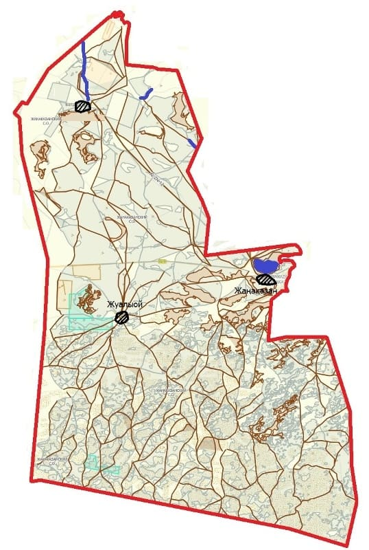



Жаңақала ауданы бойынша
2025-2029
жылдарға арналған
жайылымдарды
басқару және оларды пайдалану
жөніндегі жоспарға 6-қосымша
Әкімшілік-аумақтық бірлік аумағында жайылымдардың жер санаттары бөлінісінде орналасу схемасы (картасы), онда жайылымдардың шекаралары, алаңдары мен түрлері, оның ішінде шалғайдағы, маусымдық, құрғақ және екпе жайылымдар, жер учаскесіне құқық белгілейтін және сәйкестендіру құжаттарының негізінде олардың меншік иелері немесе жер пайдаланушылар туралы мәлімет
Жаңажол ауылдық округі
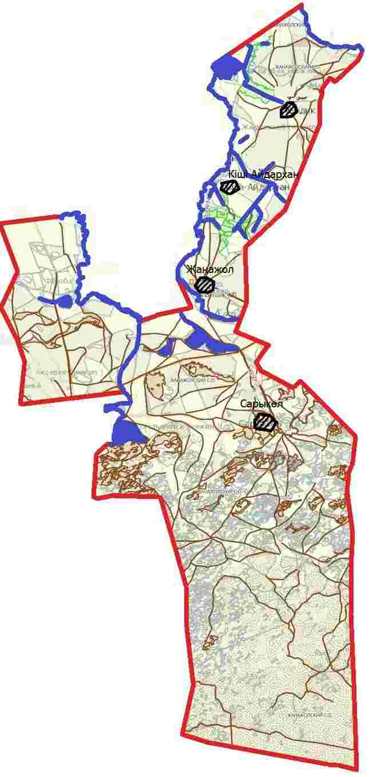

Жаңақала ауданы бойынша
2025-2029
жылдарға арналған
жайылымдарды
басқару және оларды пайдалану
жөніндегі жоспарға 7-қосымша
Әкімшілік-аумақтық бірлік аумағында жайылымдардың жер санаттары бөлінісінде орналасу схемасы (картасы), онда жайылымдардың шекаралары, алаңдары мен түрлері, оның ішінде шалғайдағы, маусымдық, құрғақ және екпе жайылымдар, жер учаскесіне құқық белгілейтін және сәйкестендіру құжаттарының негізінде олардың меншік иелері немесе жер пайдаланушылар туралы мәлімет
Мәстексай ауылдық округі
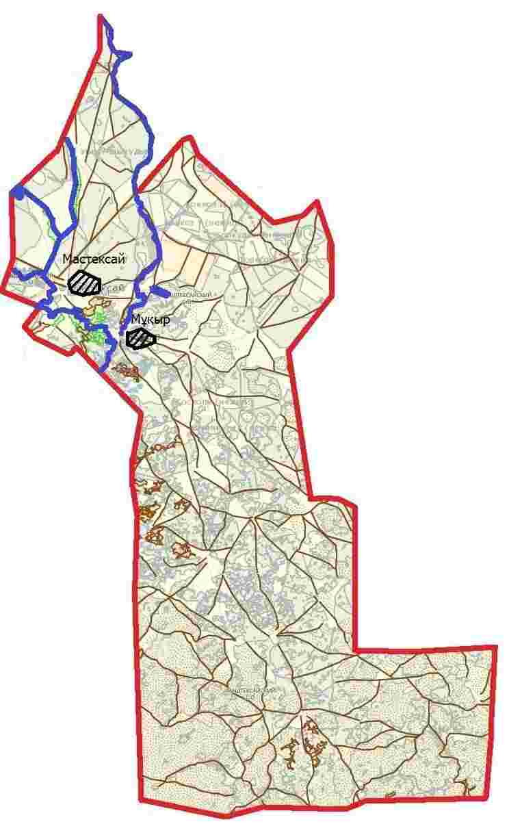

Жаңақала ауданы бойынша
2025-2029
жылдарға арналған
жайылымдарды
басқару және оларды пайдалану
жөніндегі жоспарға 8-қосымша
Әкімшілік-аумақтық бірлік аумағында жайылымдардың жер санаттары бөлінісінде орналасу схемасы (картасы), онда жайылымдардың шекаралары, алаңдары мен түрлері, оның ішінде шалғайдағы, маусымдық, құрғақ және екпе жайылымдар, жер учаскесіне құқық белгілейтін және сәйкестендіру құжаттарының негізінде олардың меншік иелері немесе жер пайдаланушылар туралы мәлімет
Көпжасар ауылдық округі
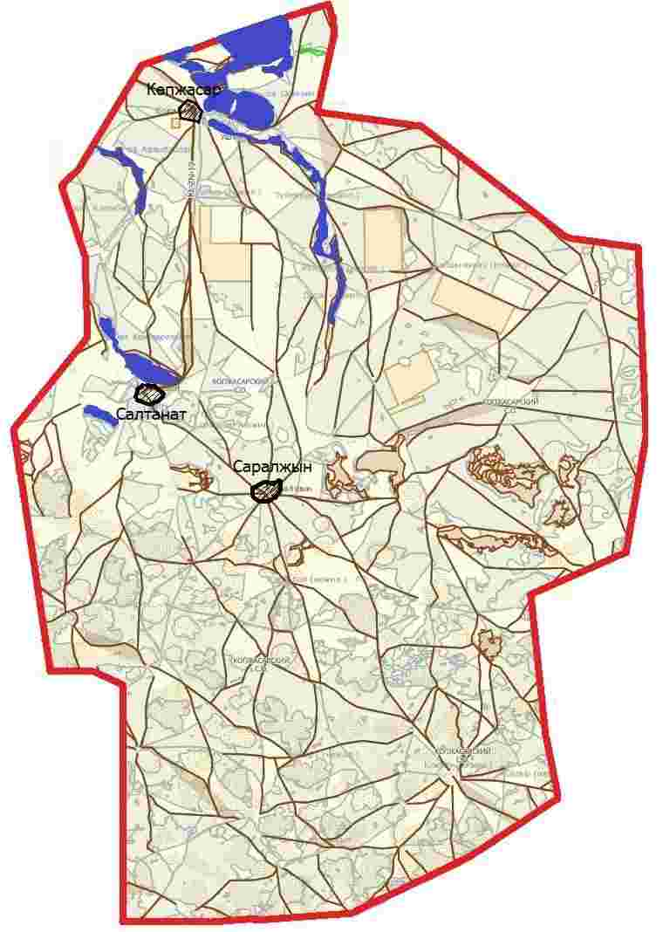

Жаңақала ауданы бойынша
2025-2029
жылдарға арналған
жайылымдарды
басқару және оларды пайдалану
жөніндегі жоспарға 9-қосымша
Әкімшілік-аумақтық бірлік аумағында жайылымдардың жер санаттары бөлінісінде орналасу схемасы (картасы), онда жайылымдардың шекаралары, алаңдары мен түрлері, оның ішінде шалғайдағы, маусымдық, құрғақ және екпе жайылымдар, жер учаскесіне құқық белгілейтін және сәйкестендіру құжаттарының негізінде олардың меншік иелері немесе жер пайдаланушылар туралы мәлімет
С. Меңдешев ауылдық округі
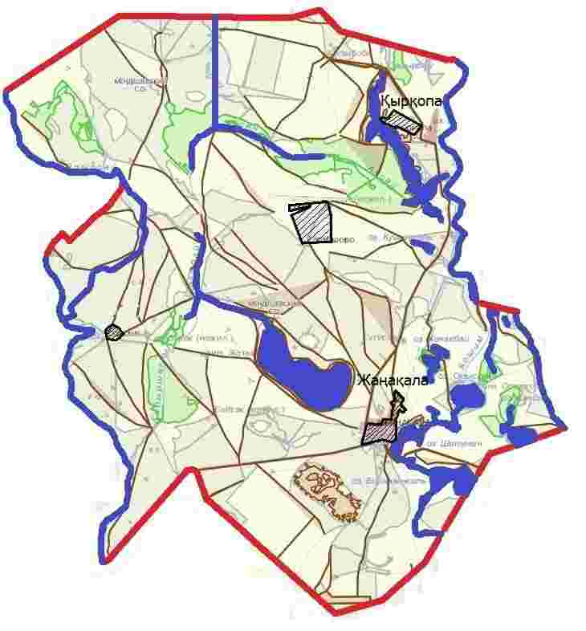

Жаңақала ауданы бойынша
2025-2029
жылдарға арналған
жайылымдарды
басқару және оларды пайдалану
жөніндегі жоспарға
10-қосымша
Әкімшілік-аумақтық бірлік аумағында жайылымдардың жер санаттары бөлінісінде орналасу схемасы (картасы), онда жайылымдардың шекаралары, алаңдары мен түрлері, оның ішінде шалғайдағы, маусымдық, құрғақ және екпе жайылымдар, жер учаскесіне құқық белгілейтін және сәйкестендіру құжаттарының негізінде олардың меншік иелері немесе жер пайдаланушылар туралы мәлімет
Пятимар ауылдық округі
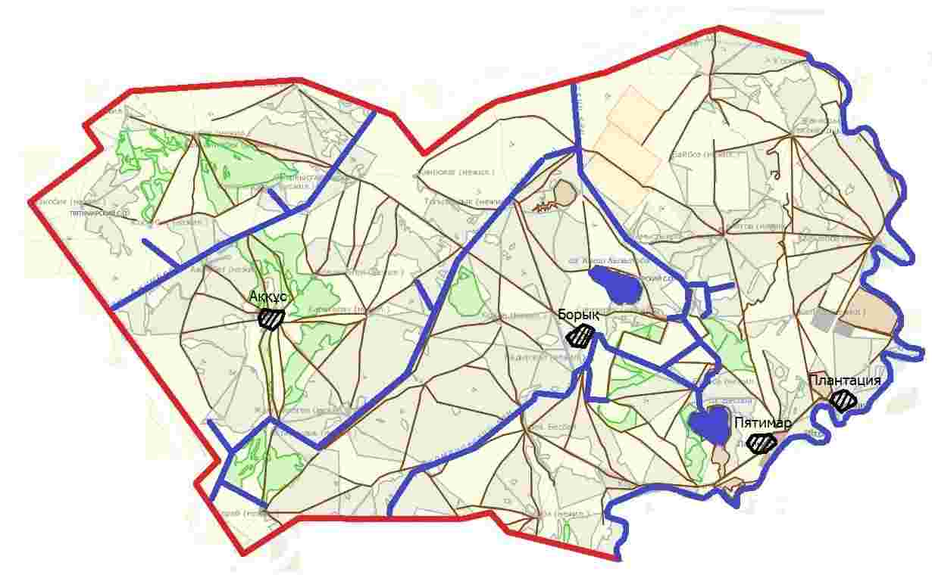

Жаңақала ауданы бойынша
2025-2029
жылдарға арналған
жайылымдарды
басқару және оларды пайдалану
жөніндегі жоспарға
11-қосымша
Әкімшілік-аумақтық бірлік аумағында жайылымдардың жер санаттары бөлінісінде орналасу схемасы (картасы), онда жайылымдардың шекаралары, алаңдары мен түрлері, оның ішінде шалғайдағы, маусымдық, құрғақ және екпе жайылымдар, жер учаскесіне құқық белгілейтін және сәйкестендіру құжаттарының негізінде олардың меншік иелері немесе жер пайдаланушылар туралы мәлімет
Бірлік ауылдық округі
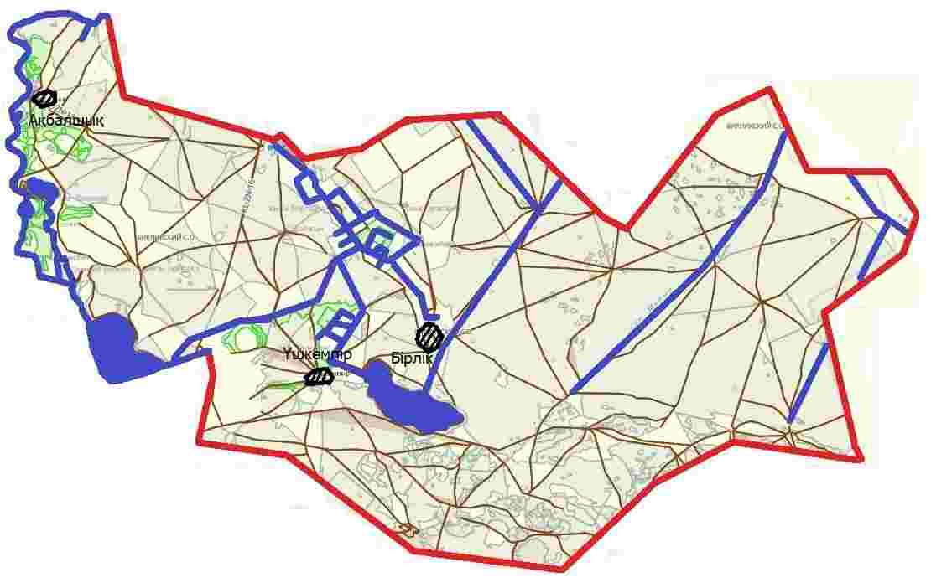

Жаңақала ауданы бойынша
2025-2029
жылдарға арналған
жайылымдарды
басқару және оларды пайдалану
жөніндегі жоспарға
12-қосымша
Әкімшілік-аумақтық бірлік аумағында жайылымдардың жер санаттары бөлінісінде орналасу схемасы (картасы), онда жайылымдардың шекаралары, алаңдары мен түрлері, оның ішінде шалғайдағы, маусымдық, құрғақ және екпе жайылымдар, жер учаскесіне құқық белгілейтін және сәйкестендіру құжаттарының негізінде олардың меншік иелері немесе жер пайдаланушылар туралы мәлімет
Қызылоба ауылдық округі
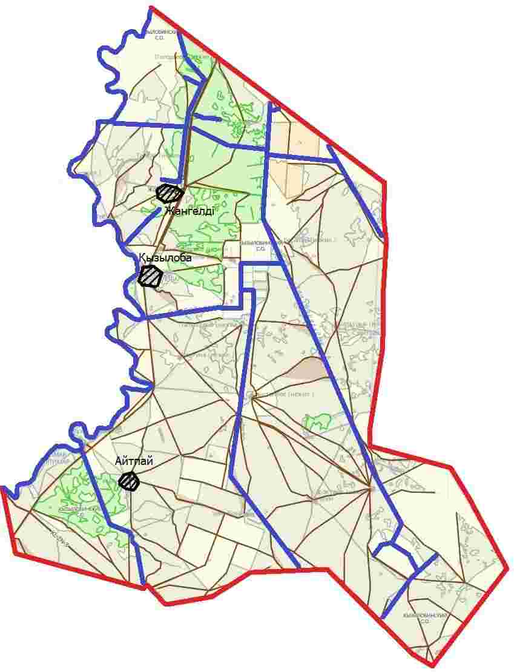

Жаңақала ауданы бойынша
2025-2029
жылдарға арналған
жайылымдарды
басқару және оларды пайдалану
жөніндегі жоспарға
13-қосымша
Жеке ауладағы ауыл шаруашылығы жануарларын жаю бойынша халықтың мұқтаждығына арналған жайылымдар, оның ішінде қоғамдық жайылымдар белгіленген схема, (карта), онда жеке ауладағы ауыл шаруашылығы жануарларын жаю бойынша халықтың мұқтаждығына арналған жайылымдардың, оның ішінде қоғамдық жайылымдардың шекаралары мен алаңдары
Жаңақазан ауылдық округі
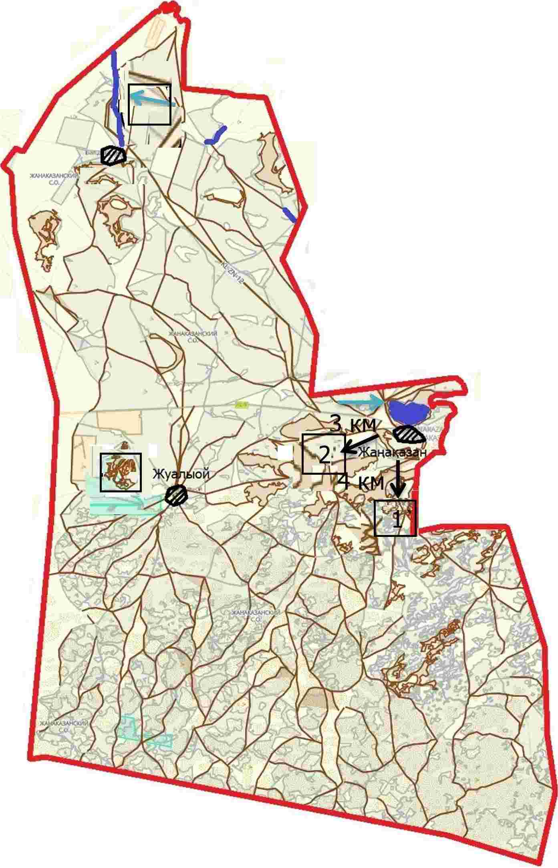

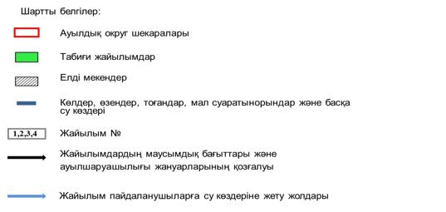

Жаңақала ауданы бойынша
2025-2029
жылдарға арналған
жайылымдарды
басқару және оларды пайдалану
жөніндегі жоспарға
14-қосымша
Жеке ауладағы ауыл шаруашылығы жануарларын жаю бойынша халықтың мұқтаждығына арналған жайылымдар, оның ішінде қоғамдық жайылымдар белгіленген схема, (карта), онда жеке ауладағы ауыл шаруашылығы жануарларын жаю бойынша халықтың мұқтаждығына арналған жайылымдардың, оның ішінде қоғамдық жайылымдардың шекаралары мен алаңдары
Жаңажол ауылдық округі
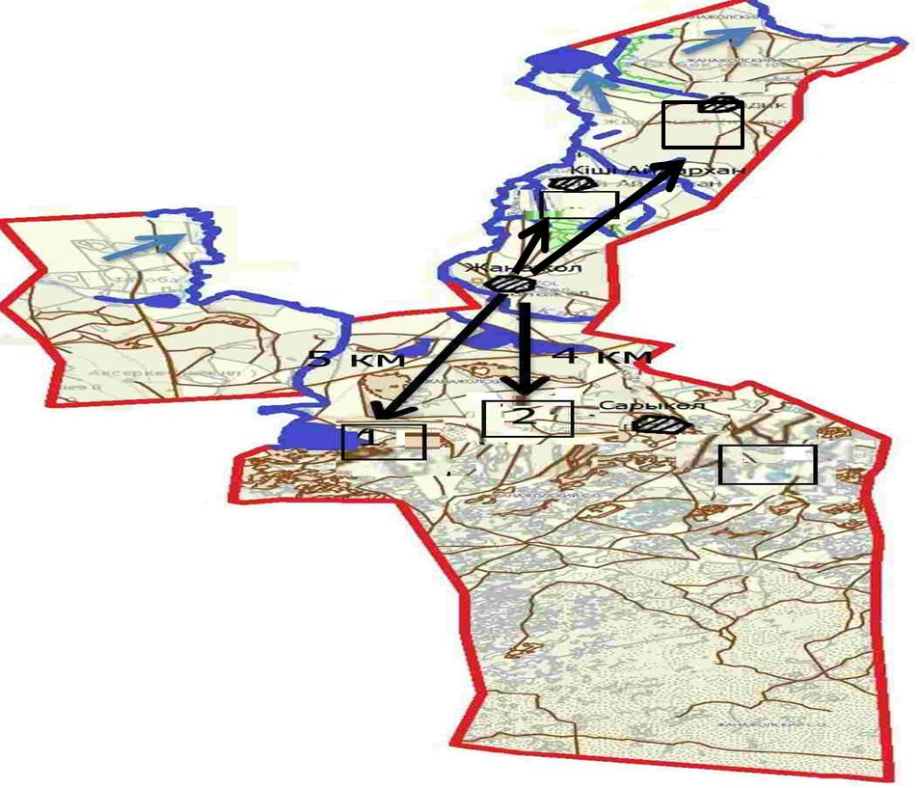

Жаңақала ауданы бойынша
2025-2029
жылдарға арналған
жайылымдарды
басқару және оларды пайдалану
жөніндегі жоспарға
15-қосымша
Жеке ауладағы ауыл шаруашылығы жануарларын жаю бойынша халықтың мұқтаждығына арналған жайылымдар, оның ішінде қоғамдық жайылымдар белгіленген схема, (карта), онда жеке ауладағы ауыл шаруашылығы жануарларын жаю бойынша халықтың мұқтаждығына арналған жайылымдардың, оның ішінде қоғамдық жайылымдардың шекаралары мен алаңдары
Мәстексай ауылдық округі
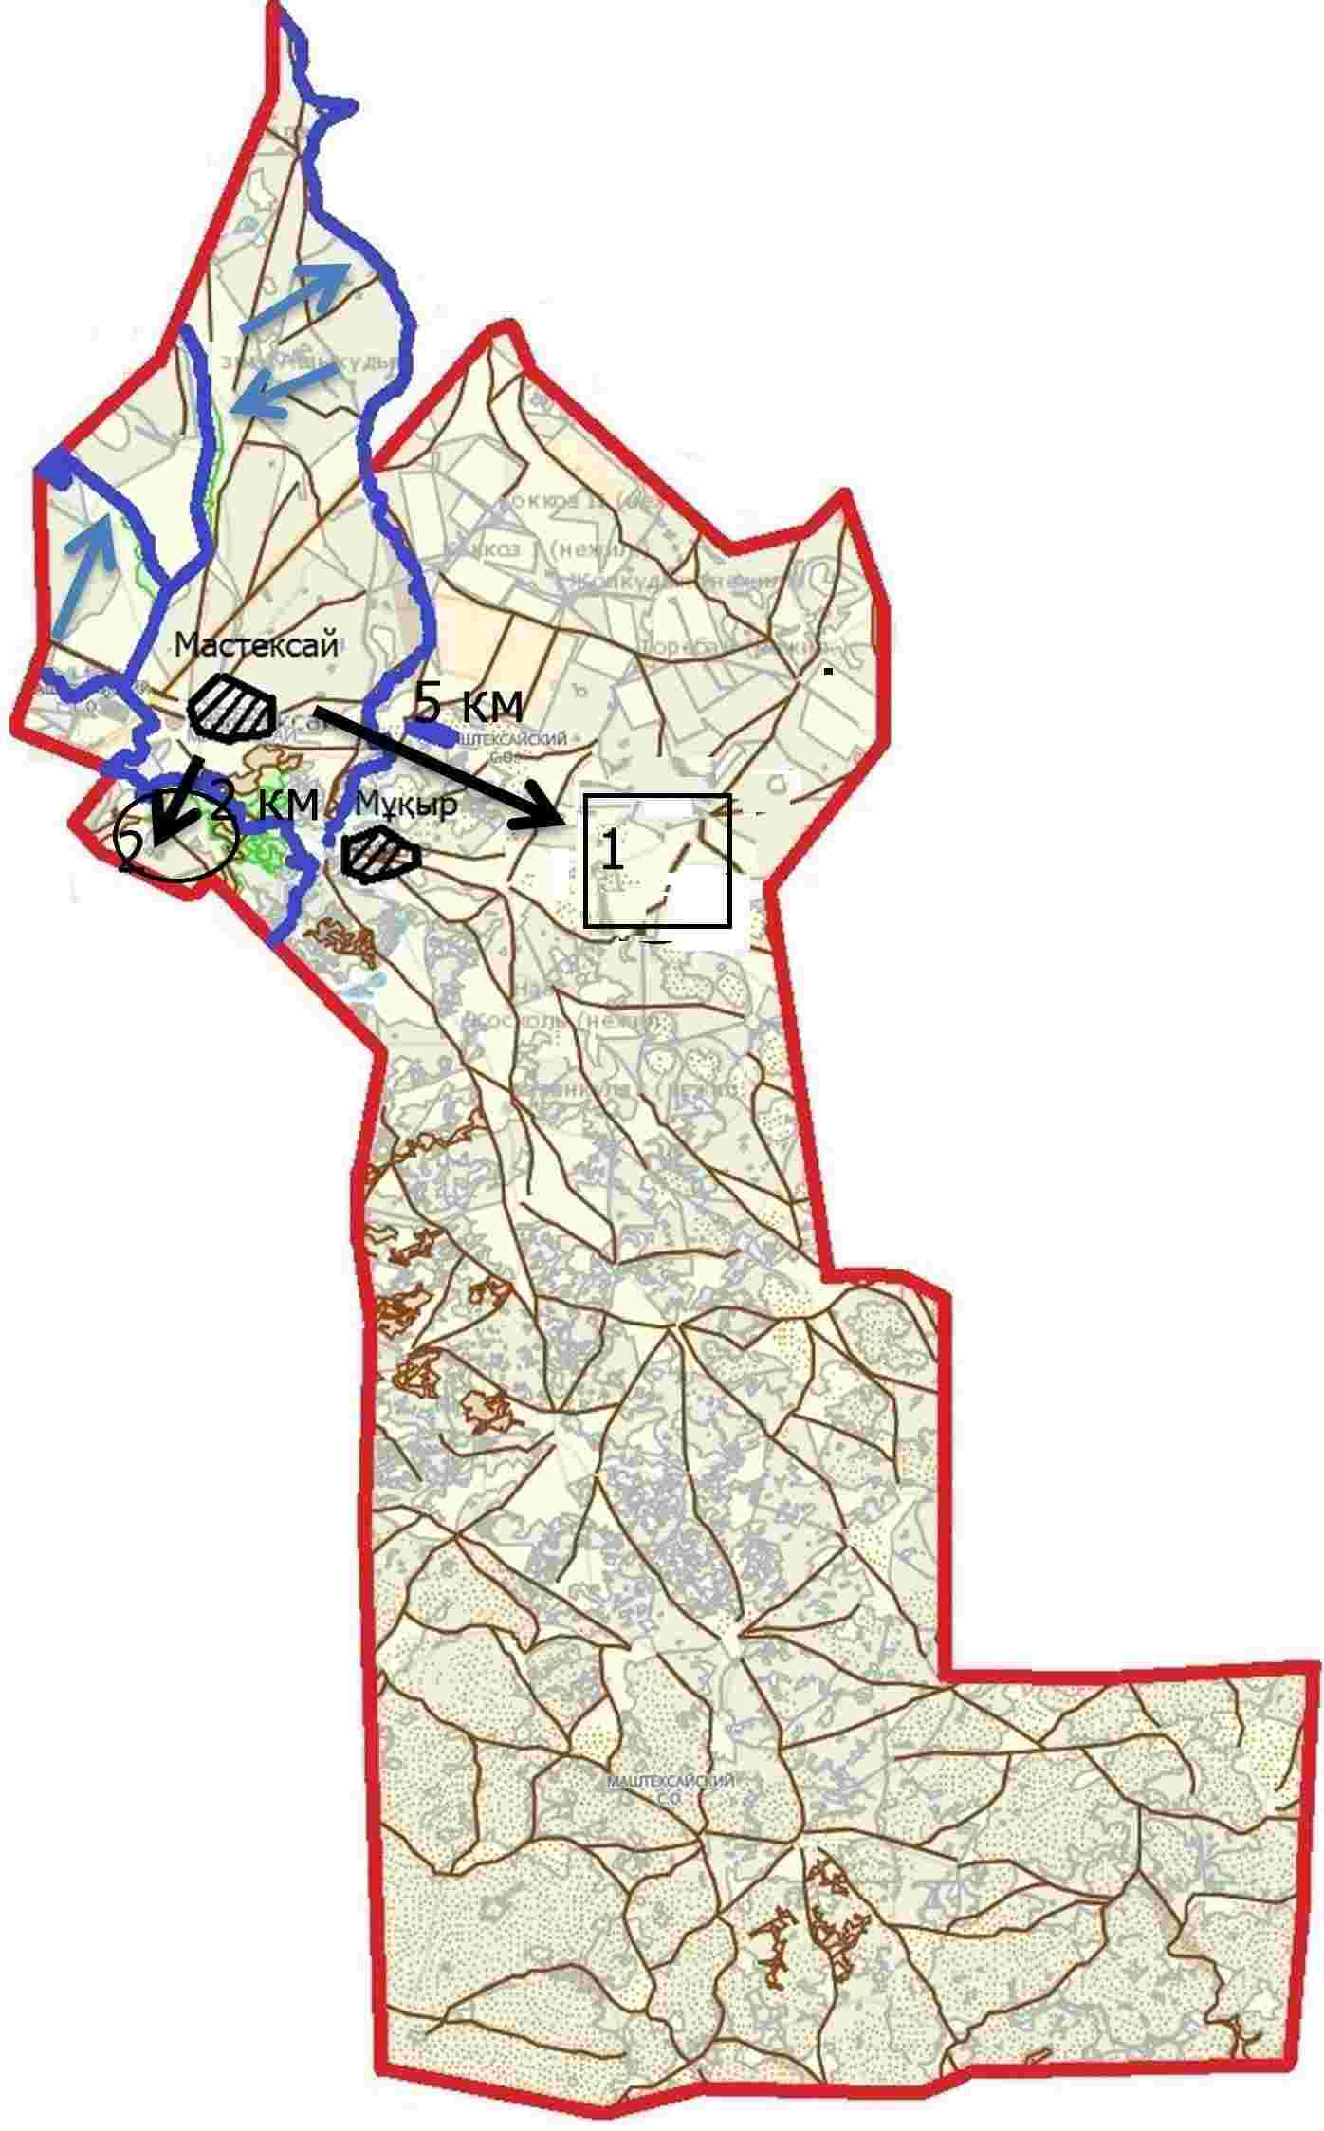

Жаңақала ауданы бойынша
2025-2029
жылдарға арналған
жайылымдарды
басқару және оларды пайдалану
жөніндегі жоспарға
16-қосымша
Жеке ауладағы ауыл шаруашылығы жануарларын жаю бойынша халықтың мұқтаждығына арналған жайылымдар, оның ішінде қоғамдық жайылымдар белгіленген схема, (карта), онда жеке ауладағы ауыл шаруашылығы жануарларын жаю бойынша халықтың мұқтаждығына арналған жайылымдардың, оның ішінде қоғамдық жайылымдардың шекаралары мен алаңдары
Көпжасар ауылдық округі
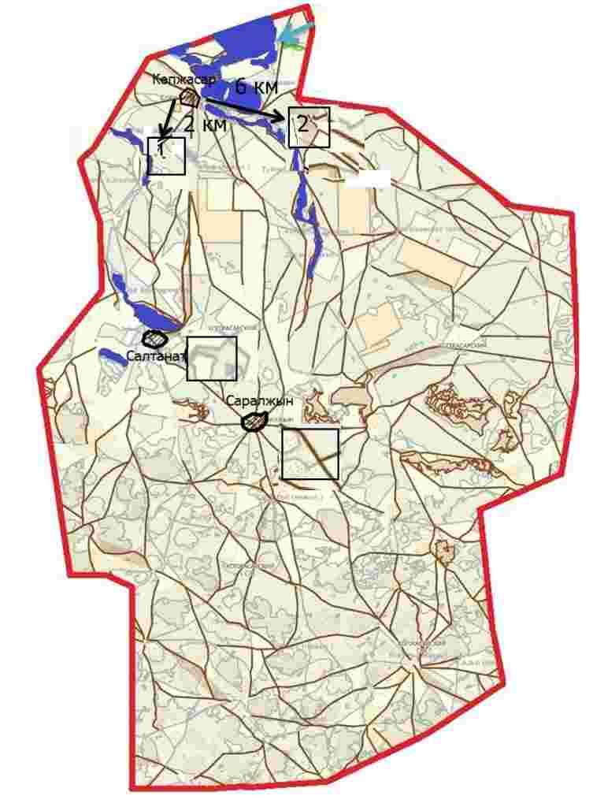

Жаңақала ауданы бойынша
2025-2029
жылдарға арналған
жайылымдарды
басқару және оларды пайдалану
жөніндегі жоспарға
17-қосымша
Жеке ауладағы ауыл шаруашылығы жануарларын жаю бойынша халықтың мұқтаждығына арналған жайылымдар, оның ішінде қоғамдық жайылымдар белгіленген схема, (карта), онда жеке ауладағы ауыл шаруашылығы жануарларын жаю бойынша халықтың мұқтаждығына арналған жайылымдардың, оның ішінде қоғамдық жайылымдардың шекаралары мен алаңдары
С. Меңдешев ауылдық округі
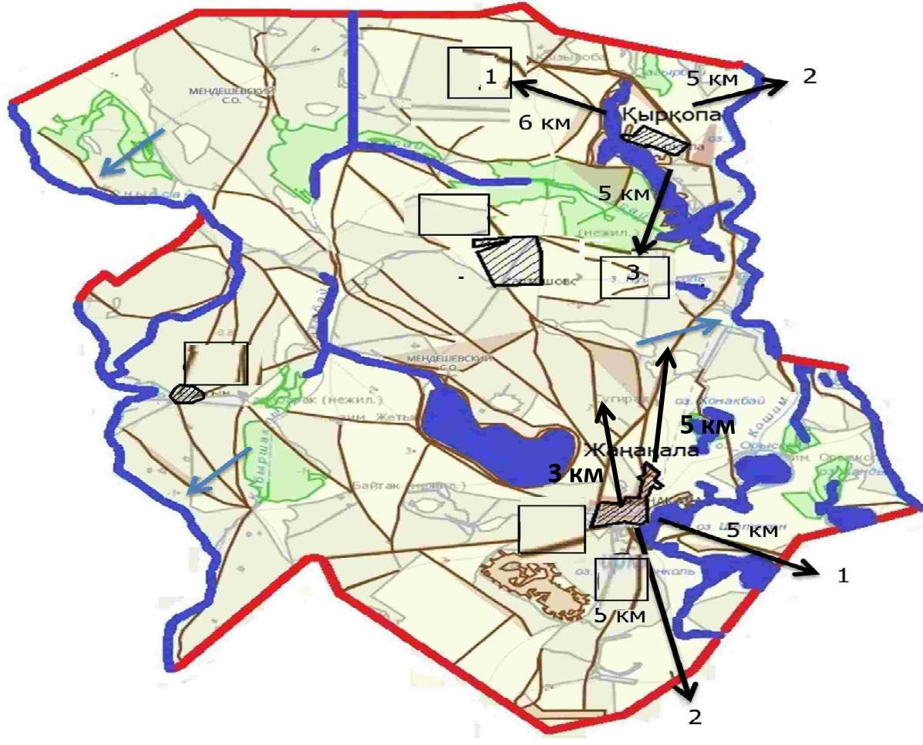

Жаңақала ауданы бойынша
2025-2029
жылдарға арналған
жайылымдарды
басқару және оларды пайдалану
жөніндегі жоспарға
18-қосымша
Жеке ауладағы ауыл шаруашылығы жануарларын жаю бойынша халықтың мұқтаждығына арналған жайылымдар, оның ішінде қоғамдық жайылымдар белгіленген схема, (карта), онда жеке ауладағы ауыл шаруашылығы жануарларын жаю бойынша халықтың мұқтаждығына арналған жайылымдардың, оның ішінде қоғамдық жайылымдардың шекаралары мен алаңдары
Пятимар ауылдық округі
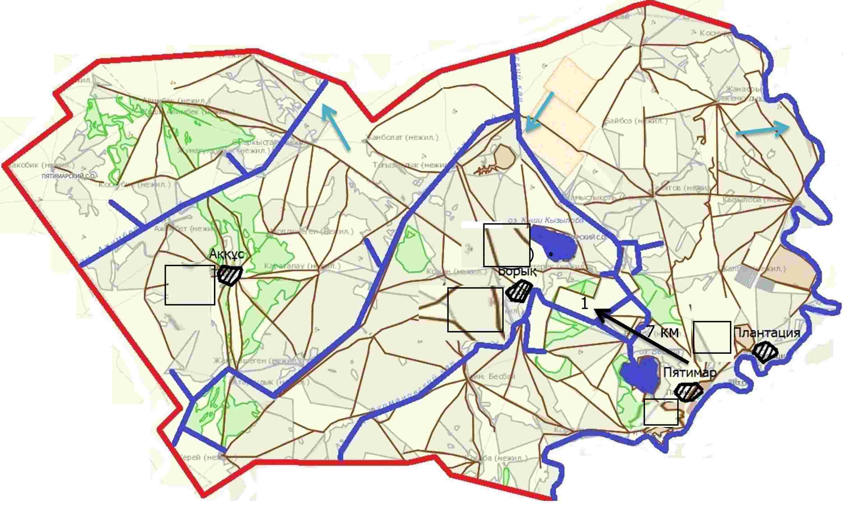

Жаңақала ауданы бойынша
2025-2029
жылдарға арналған
жайылымдарды
басқару және оларды пайдалану
жөніндегі жоспарға
19-қосымша
Жеке ауладағы ауыл шаруашылығы жануарларын жаю бойынша халықтың мұқтаждығына арналған жайылымдар, оның ішінде қоғамдық жайылымдар белгіленген схема, (карта), онда жеке ауладағы ауыл шаруашылығы жануарларын жаю бойынша халықтың мұқтаждығына арналған жайылымдардың, оның ішінде қоғамдық жайылымдардың шекаралары мен алаңдары
Бірлік ауылдық округі
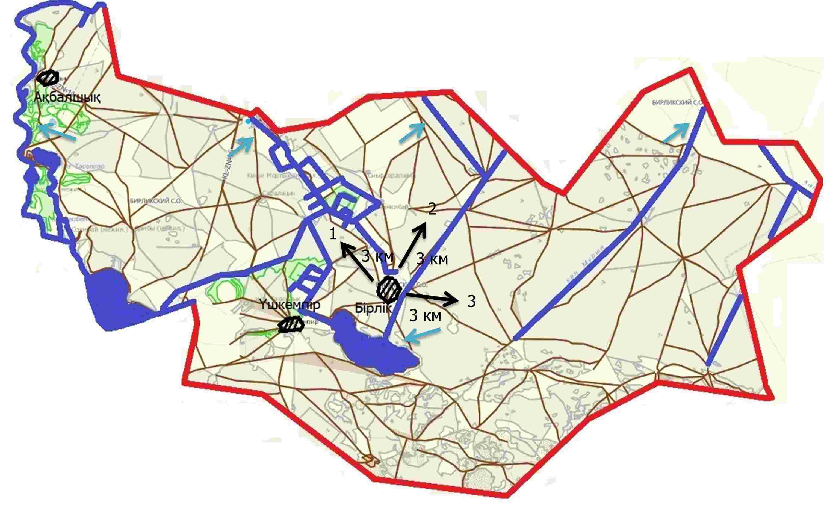

Жаңақала ауданы бойынша
2025-2029
жылдарға арналған
жайылымдарды
басқару және оларды пайдалану
жөніндегі жоспарға
20-қосымша
Жеке ауладағы ауыл шаруашылығы жануарларын жаю бойынша халықтың мұқтаждығына арналған жайылымдар, оның ішінде қоғамдық жайылымдар белгіленген схема, (карта), онда жеке ауладағы ауыл шаруашылығы жануарларын жаю бойынша халықтың мұқтаждығына арналған жайылымдардың, оның ішінде қоғамдық жайылымдардың шекаралары мен алаңдары
Қызылоба ауылдық округі
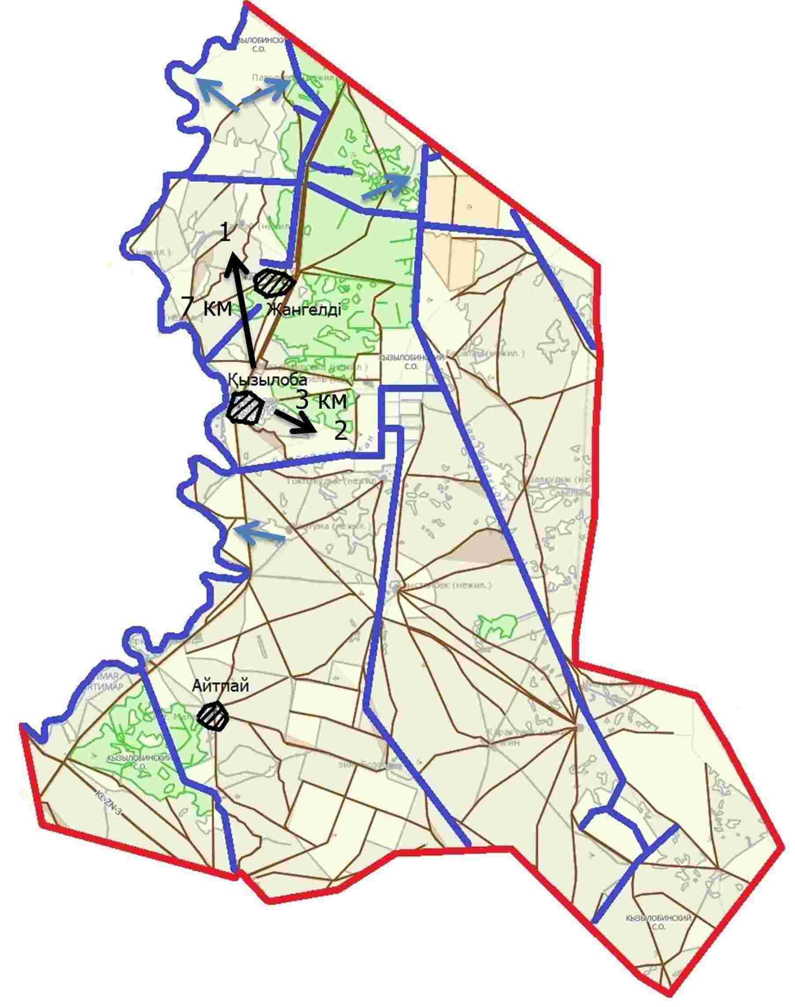

Жаңақала ауданы бойынша
2025-2029
жылдарға арналған
жайылымдарды
басқару және оларды пайдалану
жөніндегі жоспарға
21-қосымша
Жайылымдарды геоботаникалық зерттеп-қарау негізінде ұсынылатын жайылым айналымдарының схемасы
Жаңақазан ауылдық округі
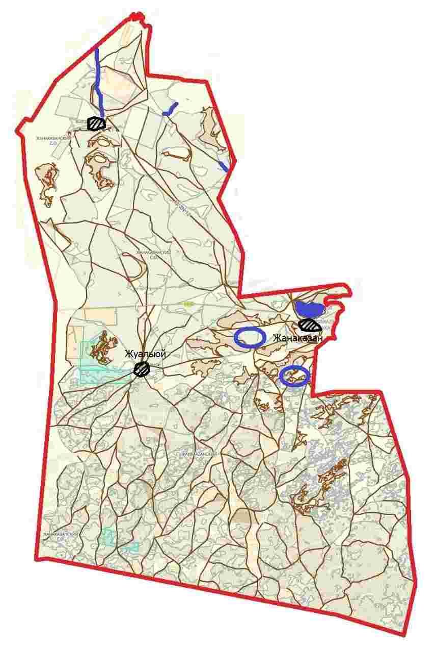



Жаңақала ауданы бойынша
2025-2029
жылдарға арналған
жайылымдарды
басқару және оларды пайдалану
жөніндегі жоспарға
22-қосымша
Жайылымдарды геоботаникалық зерттеп-қарау негізінде ұсынылатын жайылым айналымдарының схемасы
Жаңажол ауылдық округі
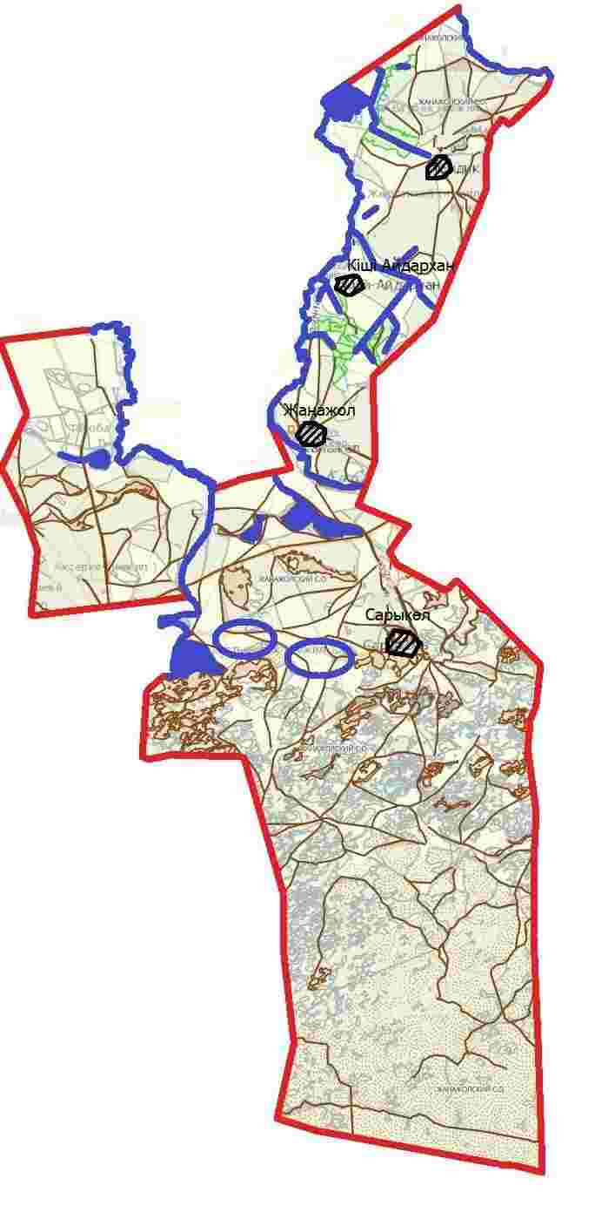



Жаңақала ауданы бойынша
2025-2029
жылдарға арналған
жайылымдарды
басқару және оларды пайдалану
жөніндегі жоспарға
23-қосымша
Жайылымдарды геоботаникалық зерттеп-қарау негізінде ұсынылатын жайылым айналымдарының схемасы
Мәстексай ауылдық округі
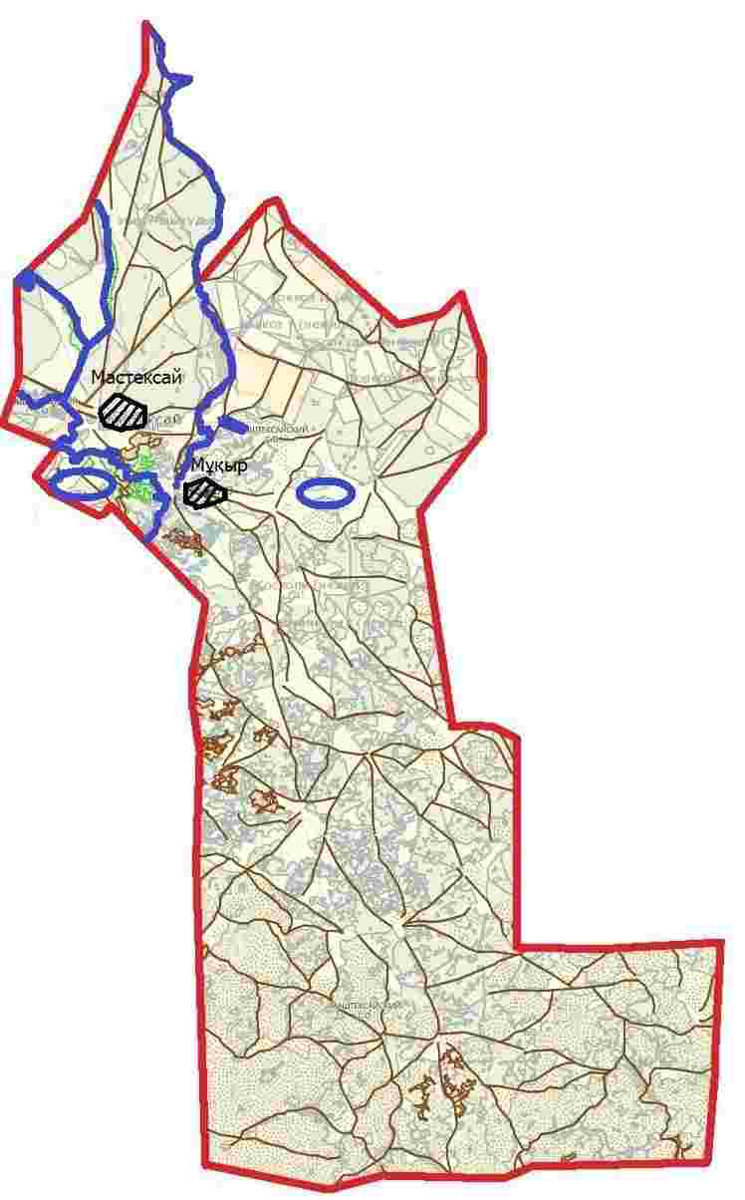

Жаңақала ауданы бойынша
2025-2029
жылдарға арналған
жайылымдарды
басқару және оларды пайдалану
жөніндегі жоспарға
24-қосымша
Жайылымдарды геоботаникалық зерттеп-қарау негізінде ұсынылатын жайылым айналымдарының схемасы
Көпжасар ауылдық округі
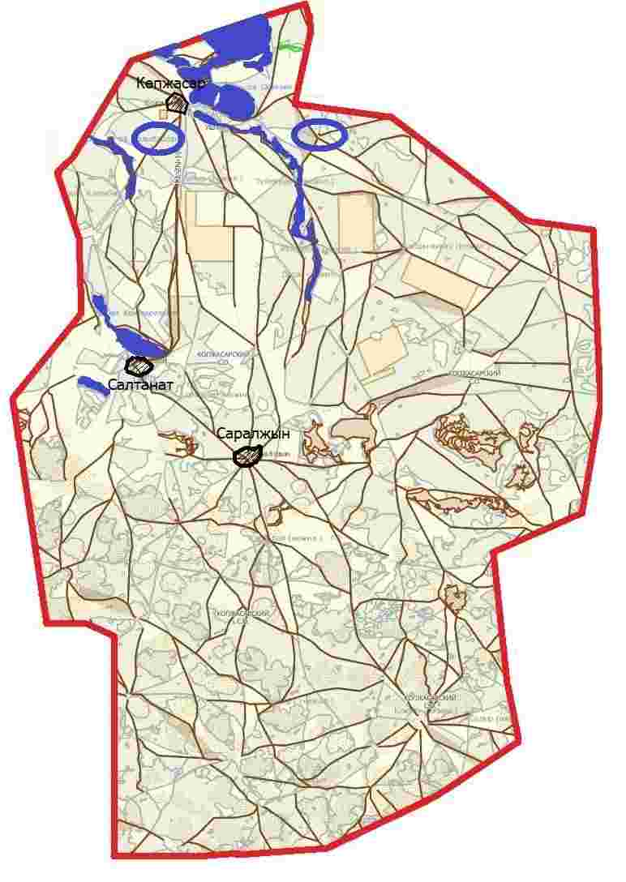

Жаңақала ауданы бойынша
2025-2029
жылдарға арналған
жайылымдарды
басқару және оларды пайдалану
жөніндегі жоспарға
25-қосымша
Жайылымдарды геоботаникалық зерттеп-қарау негізінде ұсынылатын жайылым айналымдарының схемасы
С. Меңдешев ауылдық округі
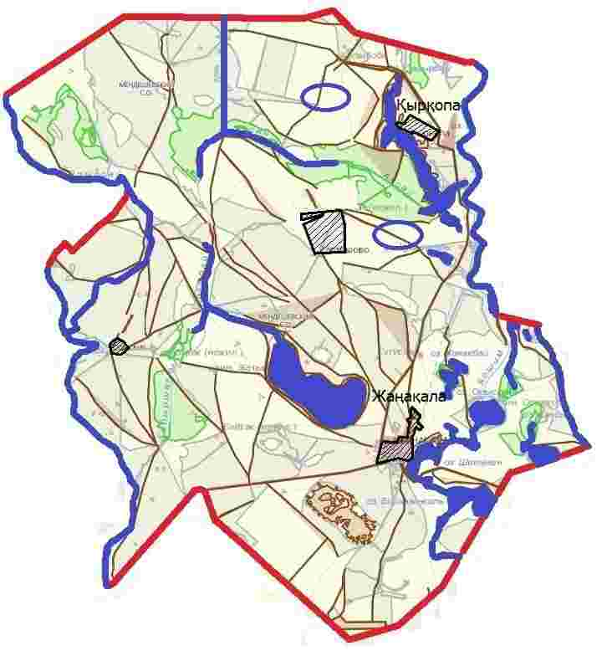

Жаңақала ауданы бойынша
2025-2029
жылдарға арналған
жайылымдарды
басқару және оларды пайдалану
жөніндегі жоспарға
26-қосымша
Жайылымдарды геоботаникалық зерттеп-қарау негізінде ұсынылатын жайылым айналымдарының схемасы
Пятимар ауылдық округі
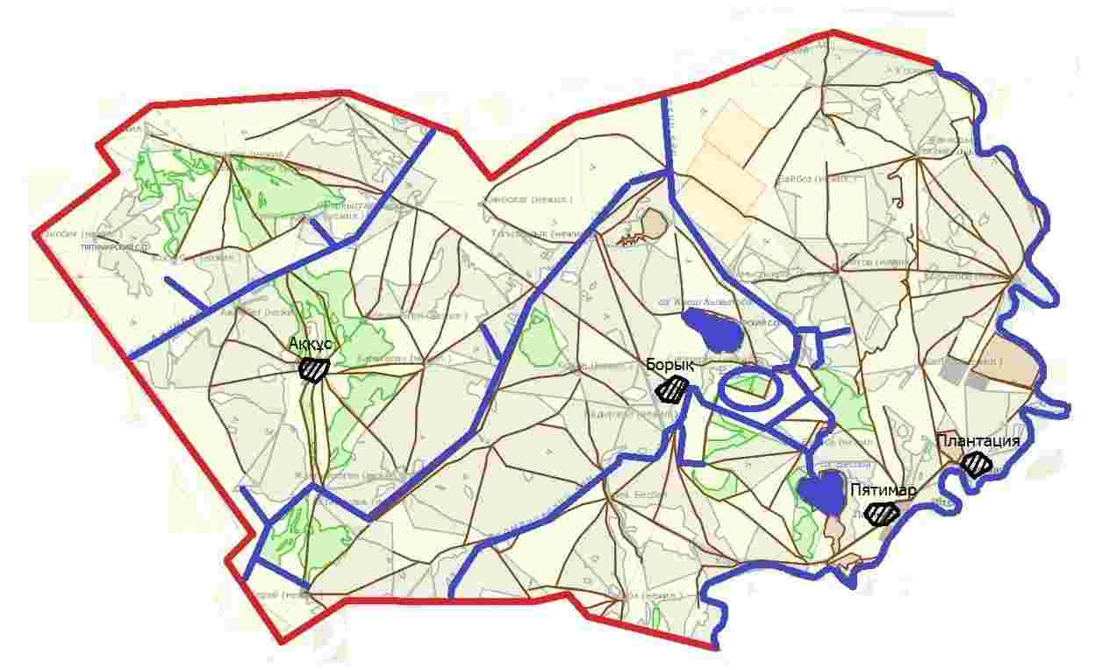

Жаңақала ауданы бойынша
2025-2029
жылдарға арналған
жайылымдарды
басқару және оларды пайдалану
жөніндегі жоспарға
27-қосымша
Жайылымдарды геоботаникалық зерттеп-қарау негізінде ұсынылатын жайылым айналымдарының схемасы
Бірлік ауылдық округі
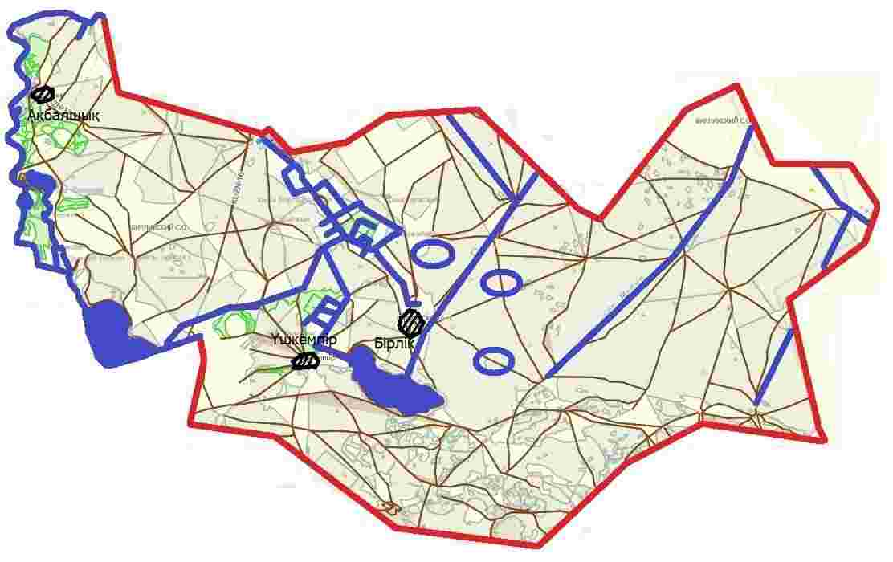

Жаңақала ауданы бойынша
2025-2029
жылдарға арналған
жайылымдарды
басқару және оларды пайдалану
жөніндегі жоспарға
28-қосымша
Жайылымдарды геоботаникалық зерттеп-қарау негізінде ұсынылатын жайылым айналымдарының схемасы
Қызылоба ауылдық округі
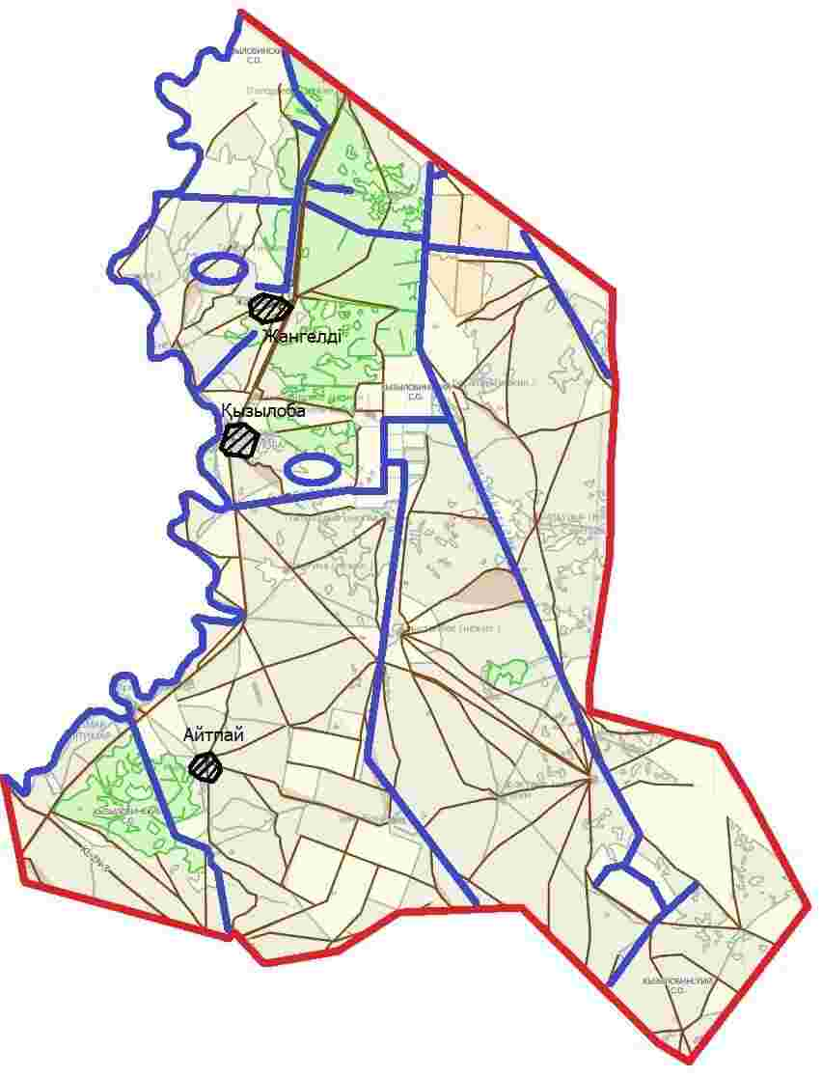

Жаңақала ауданы бойынша
2025-2029
жылдарға арналған
жайылымдарды
басқару және оларды пайдалану
жөніндегі жоспарға
29-қосымша
Ауыл шаруашылығы жануарларын айдауға арналған сервитуттар, мал айдайтын трассалар және жайылымдық инфрақұрылымның өзге де объектілері, сондай-ақ мал қорымдары (биометриялық шұңқырлар) белгіленетін схема
Жаңақазан ауылдық округі
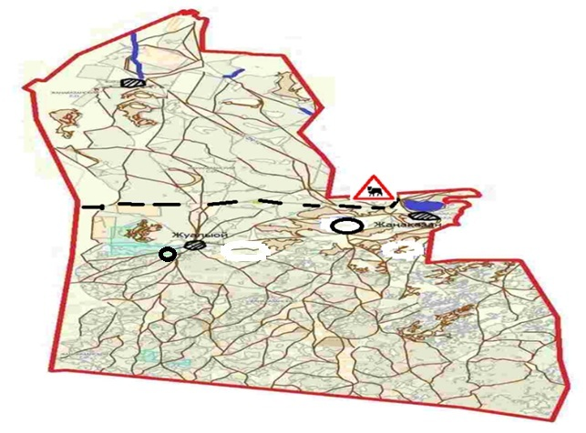

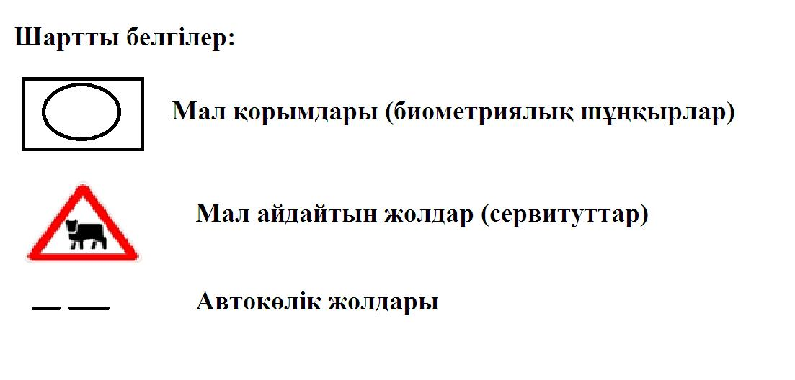

Жаңақала ауданы бойынша
2025-2029
жылдарға арналған
жайылымдарды
басқару және оларды пайдалану
жөніндегі жоспарға
30-қосымша
Ауыл шаруашылығы жануарларын айдауға арналған сервитуттар, мал айдайтын трассалар және жайылымдық инфрақұрылымның өзге де объектілері, сондай-ақ мал қорымдары (биометриялық шұңқырлар) белгіленетін схема
Жаңажол ауылдық округі
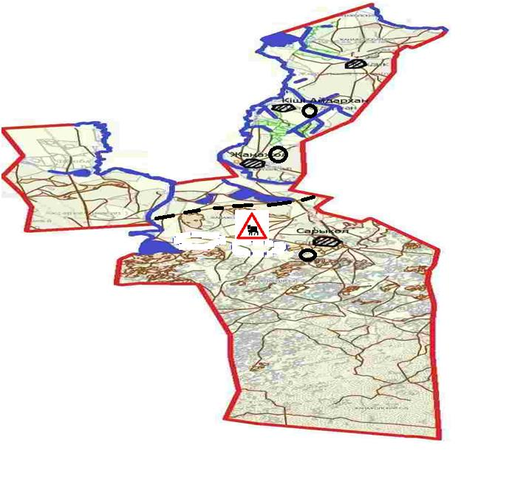

Жаңақала ауданы бойынша
2025-2029
жылдарға арналған
жайылымдарды
басқару және оларды пайдалану
жөніндегі жоспарға
31-қосымша
Ауыл шаруашылығы жануарларын айдауға арналған сервитуттар, мал айдайтын трассалар және жайылымдық инфрақұрылымның өзге де объектілері, сондай-ақ мал қорымдары (биометриялық шұңқырлар) белгіленетін схема
Мәстексай ауылдық округі
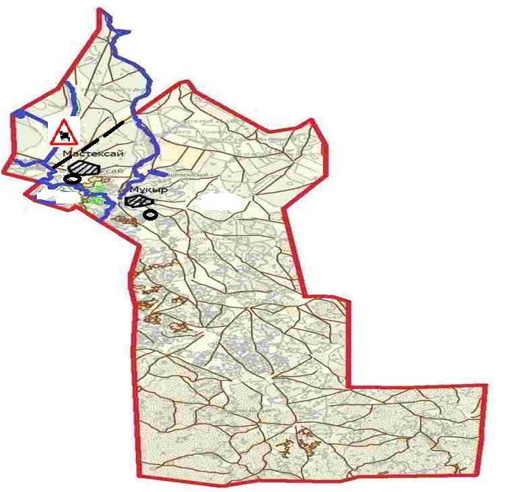

Жаңақала ауданы бойынша
2025-2029
жылдарға арналған
жайылымдарды
басқару және оларды пайдалану
жөніндегі жоспарға
32-қосымша
Ауыл шаруашылығы жануарларын айдауға арналған сервитуттар, мал айдайтын трассалар және жайылымдық инфрақұрылымның өзге де объектілері, сондай-ақ мал қорымдары (биометриялық шұңқырлар) белгіленетін схема
Көпжасар ауылдық округі
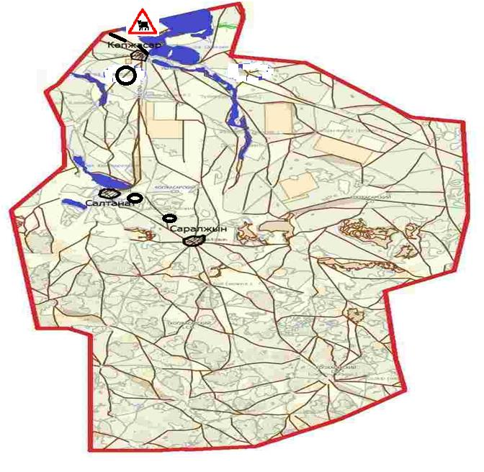

Жаңақала ауданы бойынша
2025-2029
жылдарға арналған
жайылымдарды
басқару және оларды пайдалану
жөніндегі жоспарға
33-қосымша
Ауыл шаруашылығы жануарларын айдауға арналған сервитуттар, мал айдайтын трассалар және жайылымдық инфрақұрылымның өзге де объектілері, сондай-ақ мал қорымдары (биометриялық шұңқырлар) белгіленетін схема
С. Меңдешев ауылдық округі
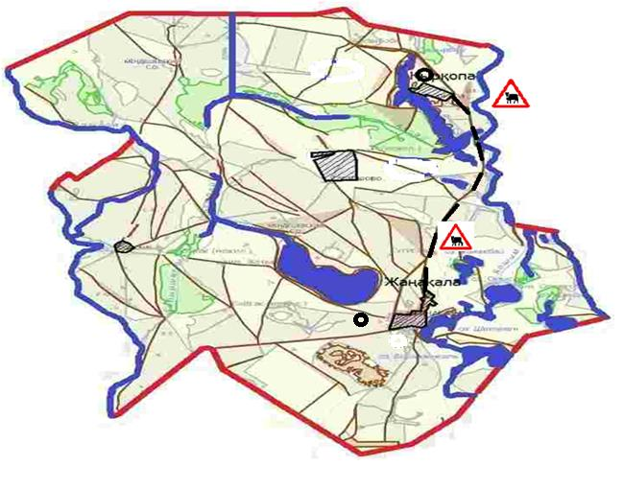

Жаңақала ауданы бойынша
2025-2029
жылдарға арналған
жайылымдарды
басқару және оларды пайдалану
жөніндегі жоспарға
34-қосымша
Ауыл шаруашылығы жануарларын айдауға арналған сервитуттар, мал айдайтын трассалар және жайылымдық инфрақұрылымның өзге де объектілері, сондай-ақ мал қорымдары (биометриялық шұңқырлар) белгіленетін схема
Пятимар ауылдық округі
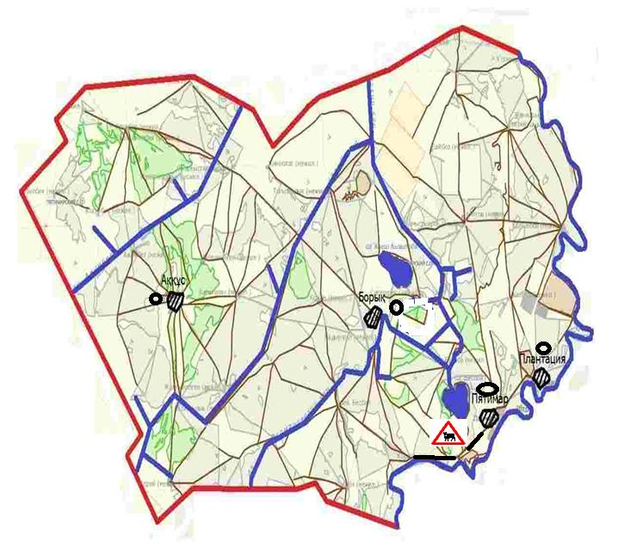

Жаңақала ауданы бойынша
2025-2029
жылдарға арналған
жайылымдарды
басқару және оларды пайдалану
жөніндегі жоспарға
35-қосымша
Ауыл шаруашылығы жануарларын айдауға арналған сервитуттар, мал айдайтын трассалар және жайылымдық инфрақұрылымның өзге де объектілері, сондай-ақ мал қорымдары (биометриялық шұңқырлар) белгіленетін схема
Бірлік ауылдық округі
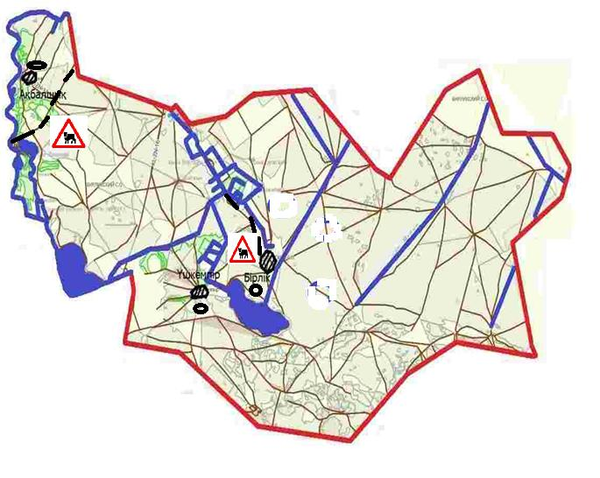

Жаңақала ауданы бойынша
2025-2029
жылдарға арналған
жайылымдарды
басқару және оларды пайдалану
жөніндегі жоспарға
36-қосымша
Ауыл шаруашылығы жануарларын айдауға арналған сервитуттар, мал айдайтын трассалар және жайылымдық инфрақұрылымның өзге де объектілері, сондай-ақ мал қорымдары (биометриялық шұңқырлар) белгіленетін схема
Қызылоба ауылдық округі
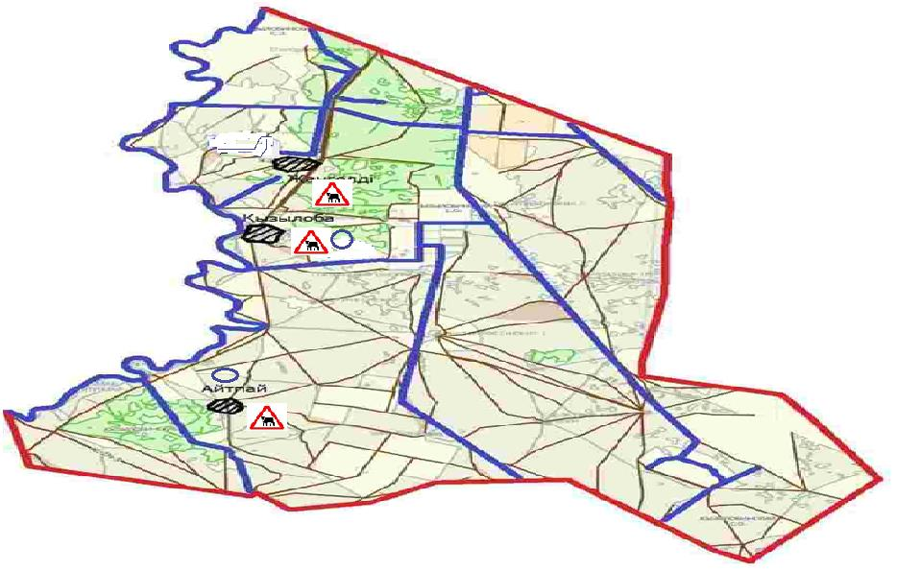

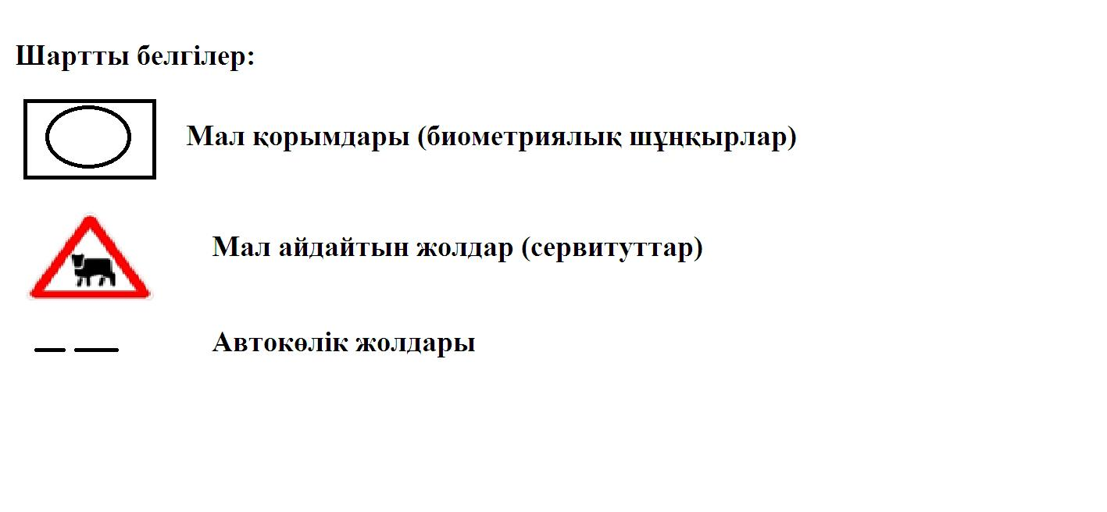

Жаңақала ауданы бойынша
2025-2029
жылдарға арналған
жайылымдарды
басқару және оларды пайдалану
жөніндегі жоспарға
37-қосымша
Жайылымды пайдаланушыларға жер пайдалануға берілуі мүмкін жайылымдар белгіленген схема
Көпжасар ауылдық округі
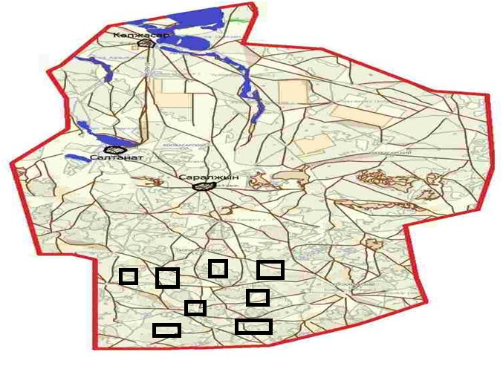



Жайылымдарды басқару және
оларды пайдалану жөніндегі
үлгілік жоспарға
38-қосымша
Халықтың жеке ауласындағы ауыл шаруашылығы жануарларын жаю жөніндегі мұқтаждықтарын қанағаттандыру мақсатында резервке алынуға жататын жайылымдарды белгілейтін схема
Жаңақазан ауылдық округі
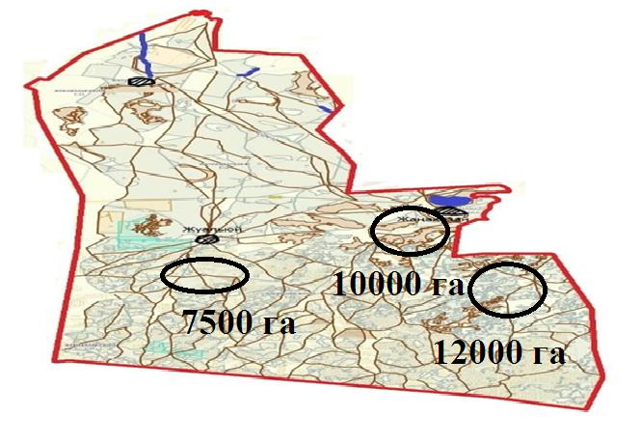

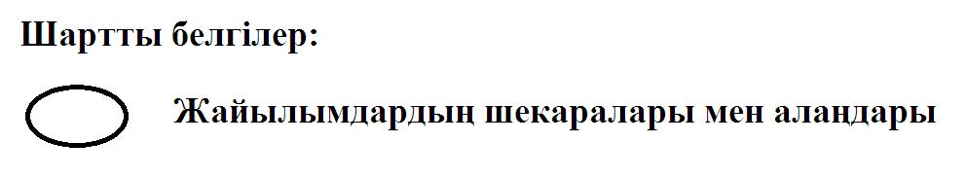

Жаңақала ауданы бойынша
2025-2029
жылдарға арналған
жайылымдарды
басқару және оларды пайдалану
жөніндегі жоспарға
39-қосымша
Халықтың жеке ауласындағы ауыл шаруашылығы жануарларын жаю жөніндегі мұқтаждықтарын қанағаттандыру мақсатында резервке алынуға жататын жайылымдарды белгілейтін схема
Жаңажол ауылдық округі
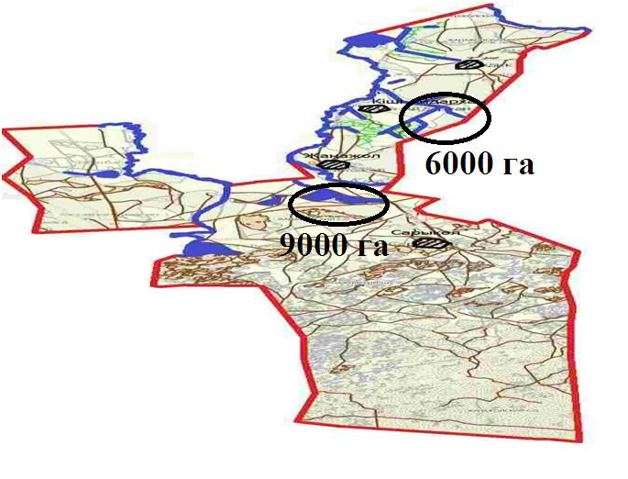

Жаңақала ауданы бойынша
2025-2029
жылдарға арналған
жайылымдарды
басқару және оларды пайдалану
жөніндегі жоспарға
40-қосымша
Халықтың жеке ауласындағы ауыл шаруашылығы жануарларын жаю жөніндегі мұқтаждықтарын қанағаттандыру мақсатында резервке алынуға жататын жайылымдарды белгілейтін схема
Мәстексай ауылдық округі
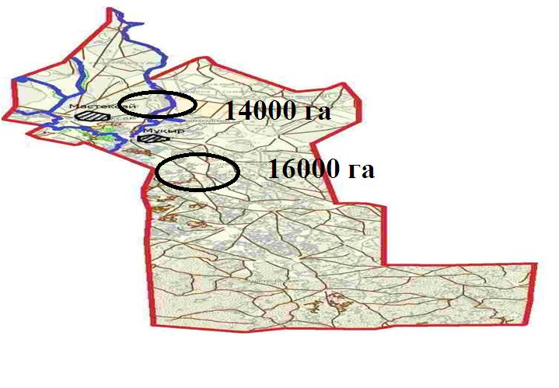

Жаңақала ауданы бойынша
2025-2029
жылдарға арналған
жайылымдарды
басқару және оларды пайдалану
жөніндегі жоспарға
41-қосымша
Халықтың жеке ауласындағы ауыл шаруашылығы жануарларын жаю жөніндегі мұқтаждықтарын қанағаттандыру мақсатында резервке алынуға жататын жайылымдарды белгілейтін схема
Көпжасар ауылдық округі
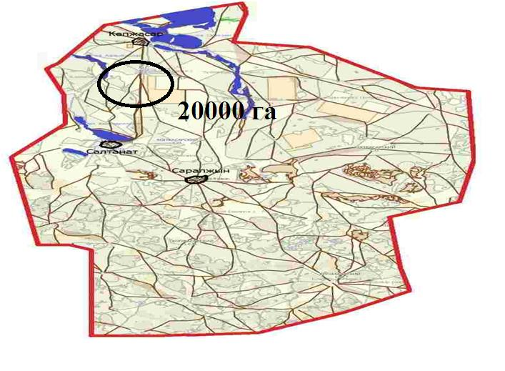

Жаңақала ауданы бойынша
2025-2029
жылдарға арналған
жайылымдарды
басқару және оларды пайдалану
жөніндегі жоспарға
42-қосымша
Халықтың жеке ауласындағы ауыл шаруашылығы жануарларын жаю жөніндегі мұқтаждықтарын қанағаттандыру мақсатында резервке алынуға жататын жайылымдарды белгілейтін схема
С. Меңдешев ауылдық округі
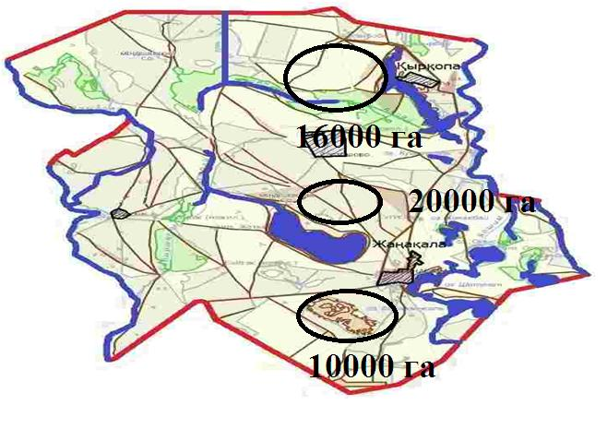

Жаңақала ауданы бойынша
2025-2029
жылдарға арналған
жайылымдарды
басқару және оларды пайдалану
жөніндегі жоспарға
43-қосымша
Халықтың жеке ауласындағы ауыл шаруашылығы жануарларын жаю жөніндегі мұқтаждықтарын қанағаттандыру мақсатында резервке алынуға жататын жайылымдарды белгілейтін схема
Пятимар ауылдық округі
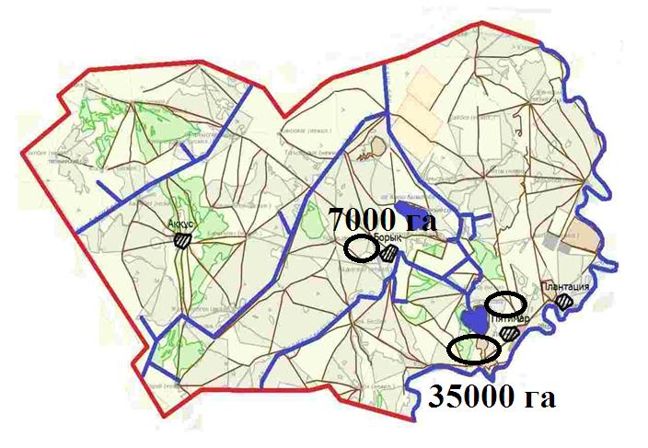

Жаңақала ауданы бойынша
2025-2029
жылдарға арналған
жайылымдарды
басқару және оларды пайдалану
жөніндегі жоспарға
44-қосымша
Халықтың жеке ауласындағы ауыл шаруашылығы жануарларын жаю жөніндегі мұқтаждықтарын қанағаттандыру мақсатында резервке алынуға жататын жайылымдарды белгілейтін схема
Бірлік ауылдық округі
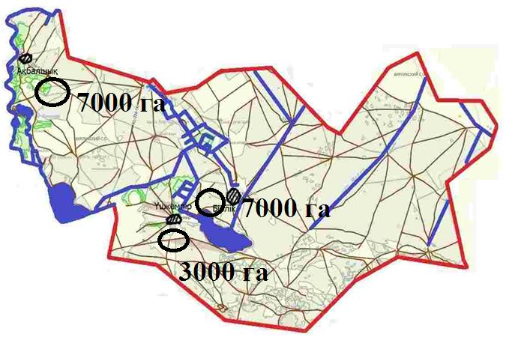

Жаңақала ауданы бойынша
2025-2029
жылдарға арналған
жайылымдарды
басқару және оларды пайдалану
жөніндегі жоспарға
45-қосымша
Халықтың жеке ауласындағы ауыл шаруашылығы жануарларын жаю жөніндегі мұқтаждықтарын қанағаттандыру мақсатында резервке алынуға жататын жайылымдарды белгілейтін схема
Қызылоба ауылдық округі
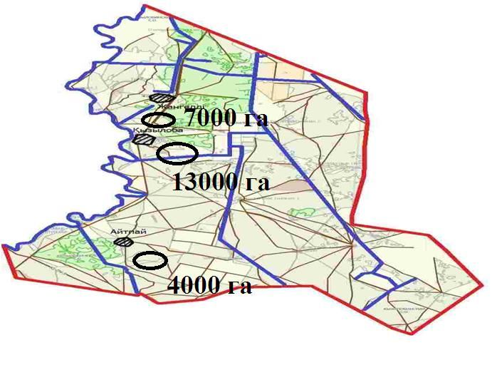

Жаңақала ауданы бойынша
2025-2029
жылдарға арналған
жайылымдарды
басқару және оларды пайдалану
жөніндегі жоспарға
46-қосымша
Суды тұтыну нормасына сәйкес жасалған су көздеріне (көлдерге, өзендерге, тоғандарға, қазандарға, суару немесе суландыру каналдарына, құбырлы немесе шахта құдықтарына) қол жеткізу схемасы
Жаңақазан ауылдық округі
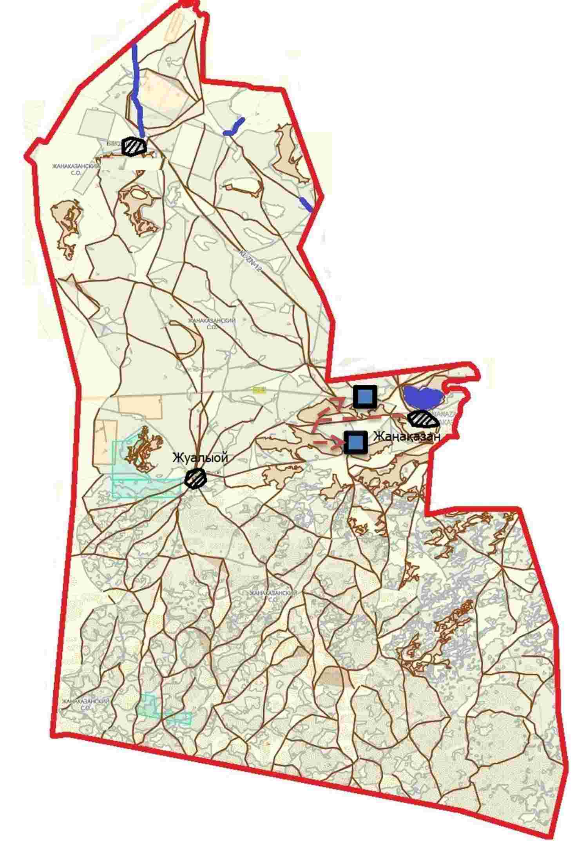



Жаңақала ауданы бойынша
2025-2029
жылдарға арналған
жайылымдарды
басқару және оларды пайдалану
жөніндегі жоспарға
47-қосымша
Суды тұтыну нормасына сәйкес жасалған су көздеріне (көлдерге, өзендерге, тоғандарға, қазандарға, суару немесе суландыру каналдарына, құбырлы немесе шахта құдықтарына) қол жеткізу схемасы
Жаңажол ауылдық округі
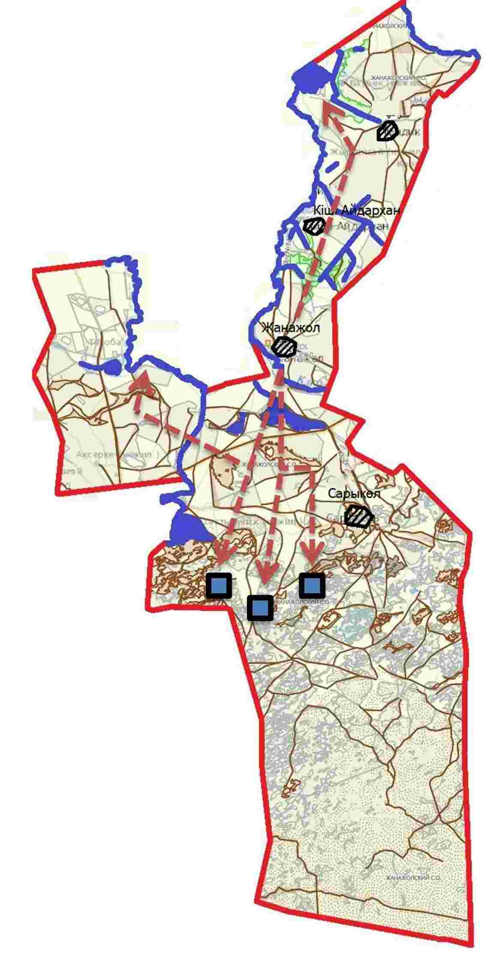

Жаңақала ауданы бойынша
2025-2029
жылдарға арналған
жайылымдарды
басқару және оларды пайдалану
жөніндегі жоспарға
48-қосымша
Суды тұтыну нормасына сәйкес жасалған су көздеріне (көлдерге, өзендерге, тоғандарға, қазандарға, суару немесе суландыру каналдарына, құбырлы немесе шахта құдықтарына) қол жеткізу схемасы
Мәстексай ауылдық округі
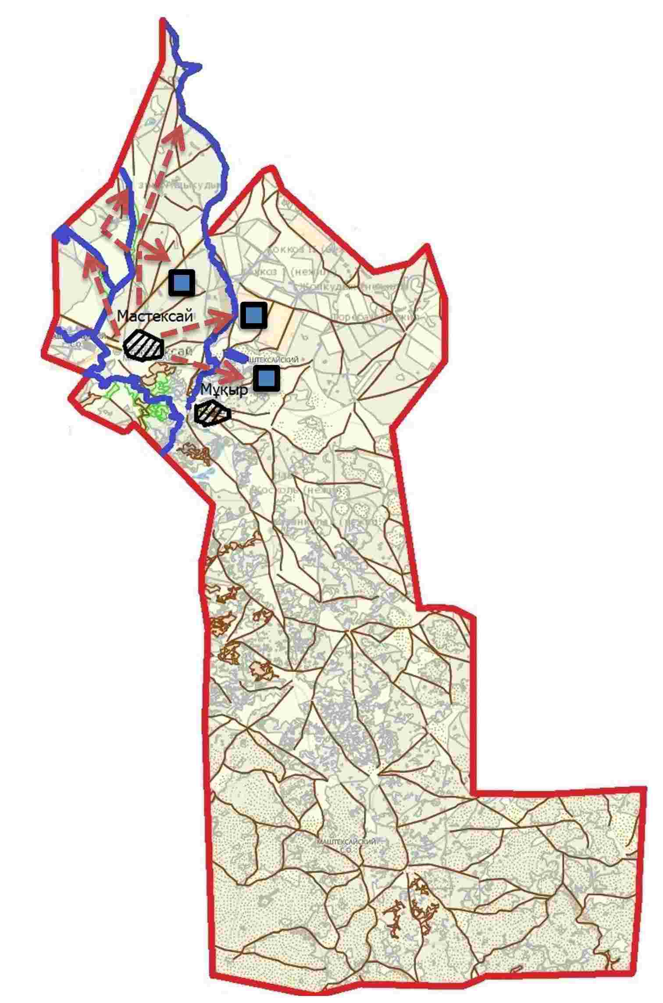

Жаңақала ауданы бойынша
2025-2029
жылдарға арналған
жайылымдарды
басқару және оларды пайдалану
жөніндегі жоспарға
49-қосымша
Суды тұтыну нормасына сәйкес жасалған су көздеріне (көлдерге, өзендерге, тоғандарға, қазандарға, суару немесе суландыру каналдарына, құбырлы немесе шахта құдықтарына) қол жеткізу схемасы
Көпжасар ауылдық округі
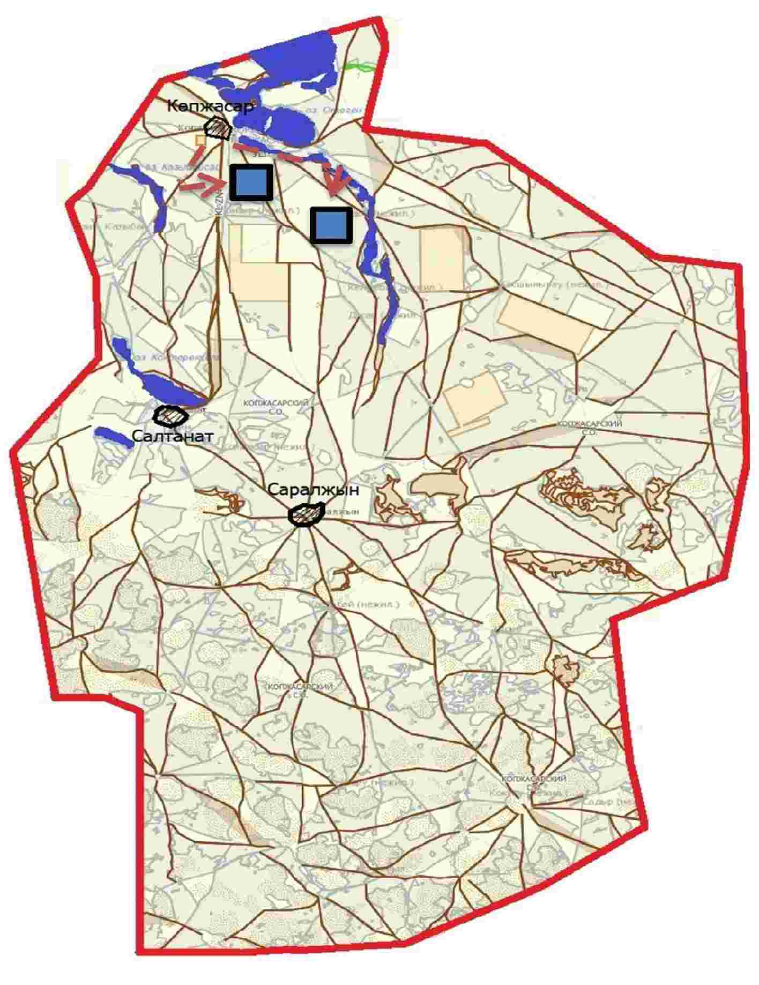

Жаңақала ауданы бойынша
2025-2029
жылдарға арналған
жайылымдарды
басқару және оларды пайдалану
жөніндегі жоспарға
50-қосымша
Суды тұтыну нормасына сәйкес жасалған су көздеріне (көлдерге, өзендерге, тоғандарға, қазандарға, суару немесе суландыру каналдарына, құбырлы немесе шахта құдықтарына) қол жеткізу схемасы
С. Меңдешев ауылдық округі
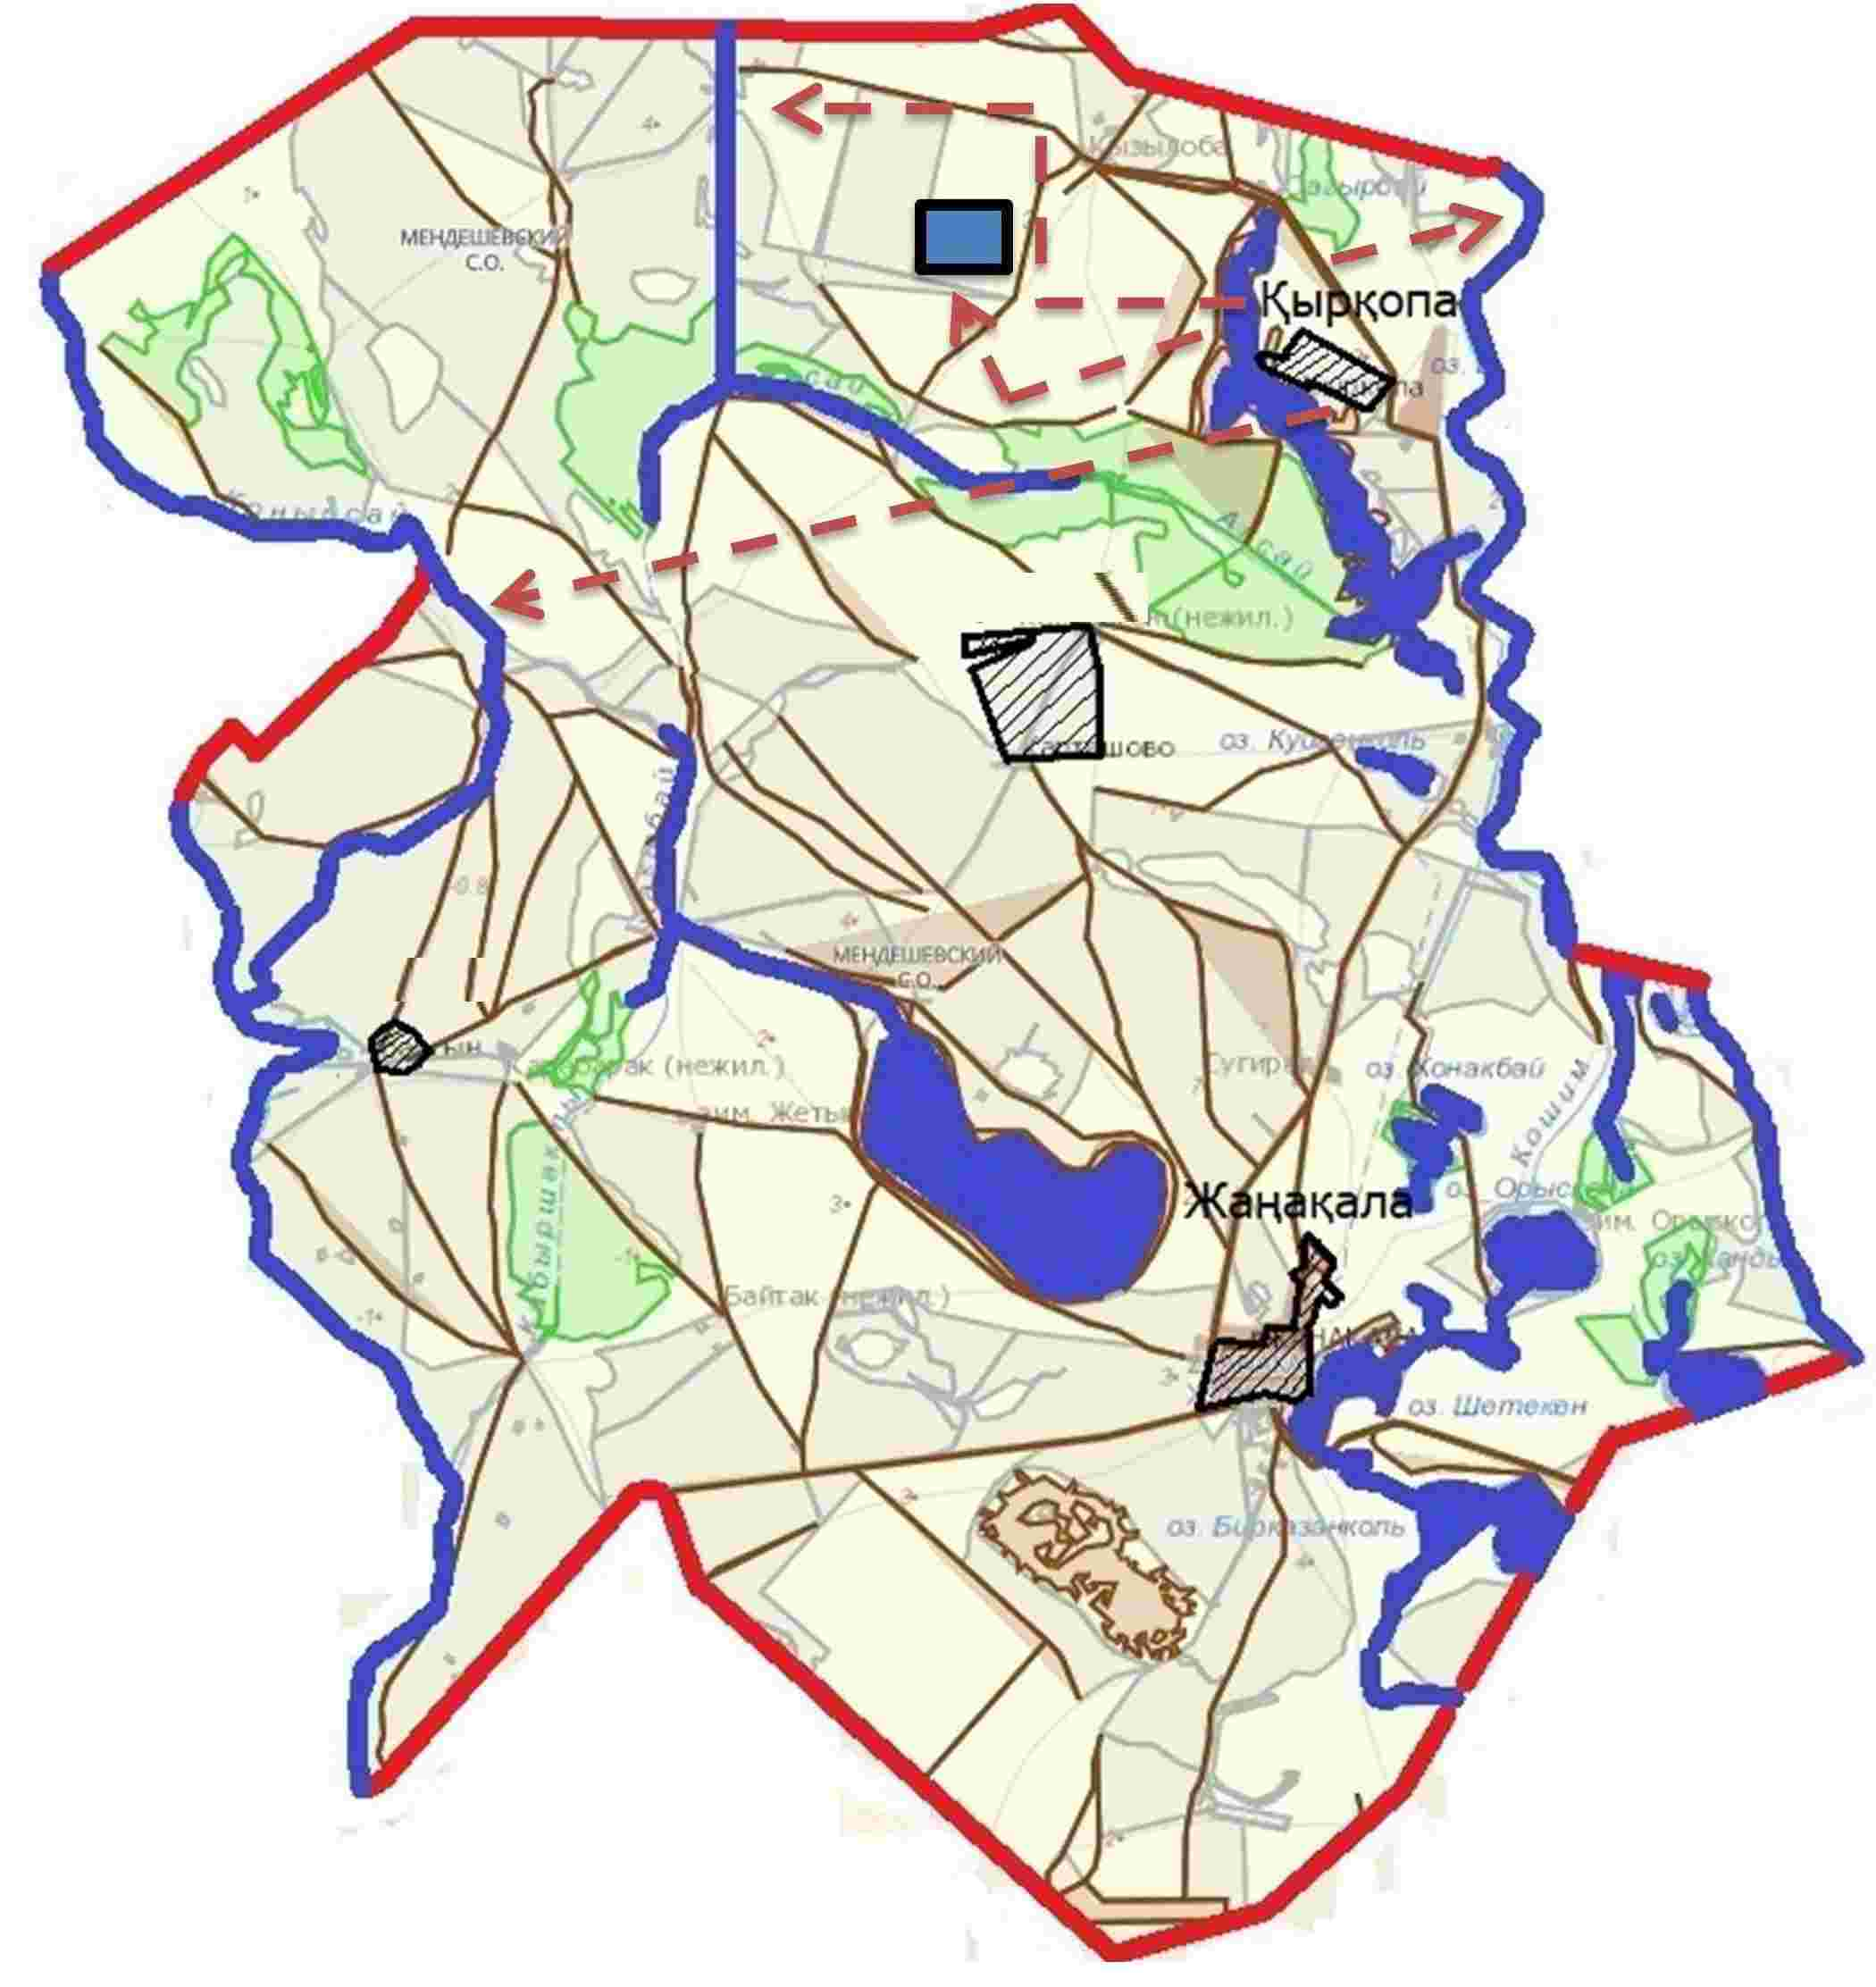

Жаңақала ауданы бойынша
2025-2029
жылдарға арналған
жайылымдарды
басқару және оларды пайдалану
жөніндегі жоспарға
51-қосымша
Суды тұтыну нормасына сәйкес жасалған су көздеріне (көлдерге, өзендерге, тоғандарға, қазандарға, суару немесе суландыру каналдарына, құбырлы немесе шахта құдықтарына) қол жеткізу схемасы
Пятимар ауылдық округі
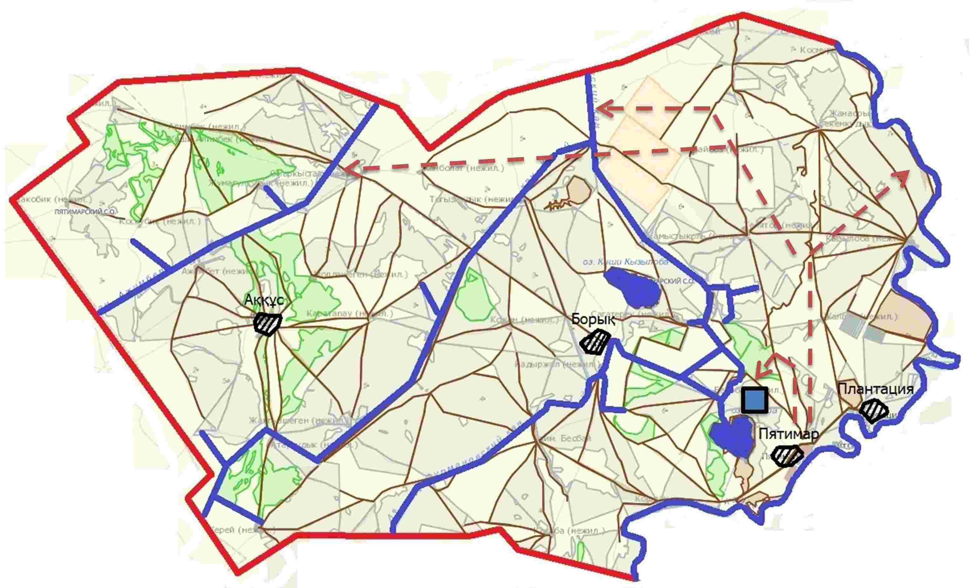

Жаңақала ауданы бойынша
2025-2029
жылдарға арналған
жайылымдарды
басқару және оларды пайдалану
жөніндегі жоспарға
52-қосымша
Суды тұтыну нормасына сәйкес жасалған су көздеріне (көлдерге, өзендерге, тоғандарға, қазандарға, суару немесе суландыру каналдарына, құбырлы немесе шахта құдықтарына) қол жеткізу схемасы
Бірлік ауылдық округі
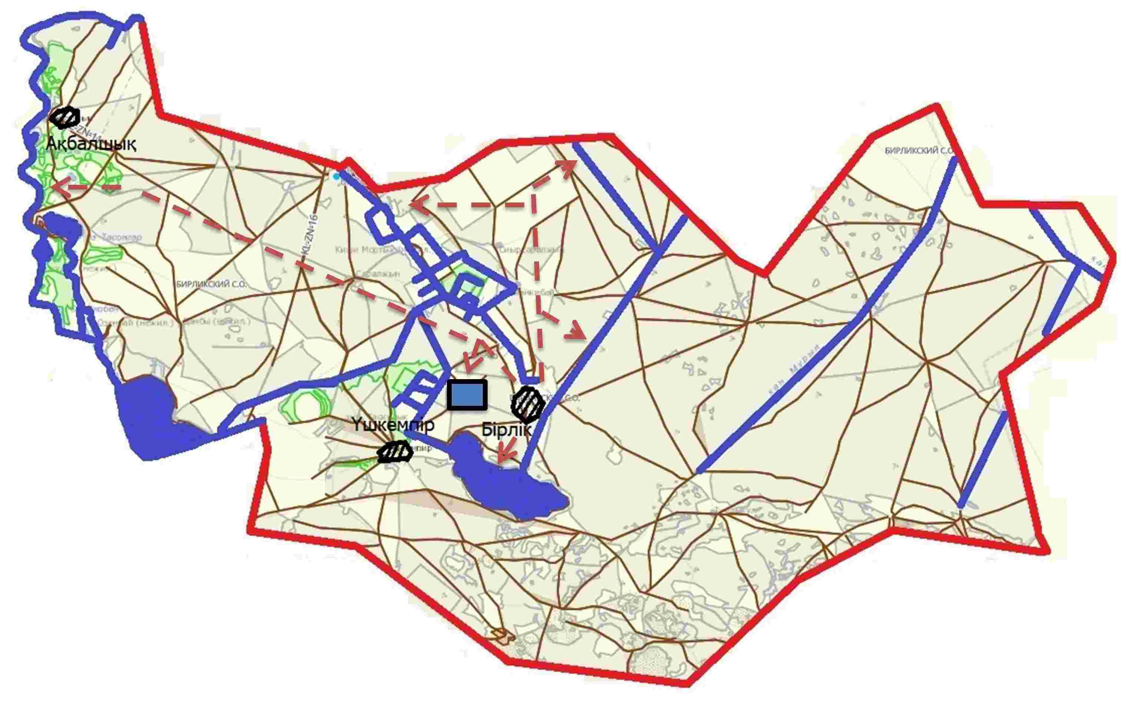

Жаңақала ауданы бойынша
2025-2029
жылдарға арналған
жайылымдарды
басқару және оларды пайдалану
жөніндегі жоспарға
53-қосымша
Суды тұтыну нормасына сәйкес жасалған су көздеріне (көлдерге, өзендерге, тоғандарға, апандарға, суару немесе суландыру каналдарына, құбырлы немесе шахталы құдықтарға) қол жеткізу схемасы
Қызылоба ауылдық округі
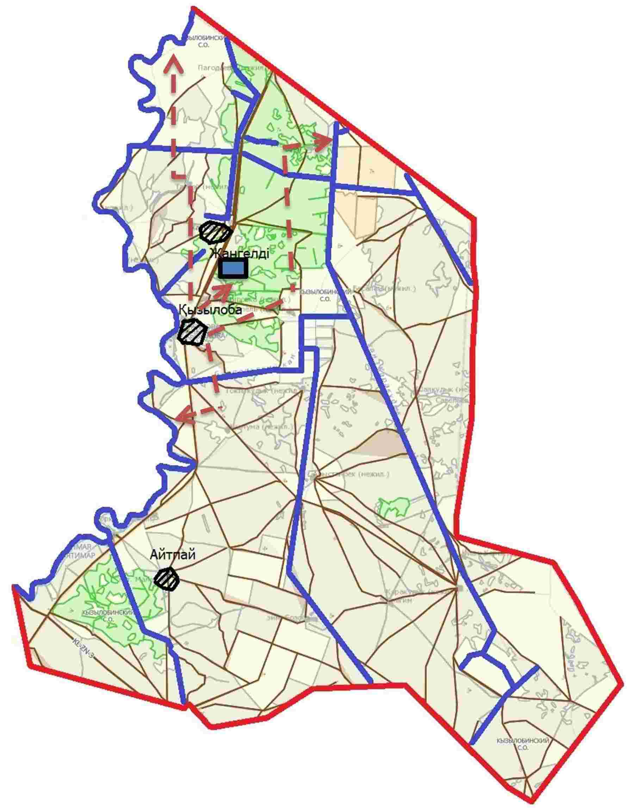

Жаңақала ауданы бойынша
2025-2029
жылдарға арналған
жайылымдарды
басқару және оларды пайдалану
жөніндегі жоспарға
54-қосымша
Ауыл шаруашылығы жануарларының басын шалғайдағы жайылымдарға орналастыру схемасы, онда ауыл шаруашылығы жануарларының басын орналастыруға арналған шалғайдағы жайылымдардың шекаралары мен алаңдары
Жаңақазан ауылдық округі
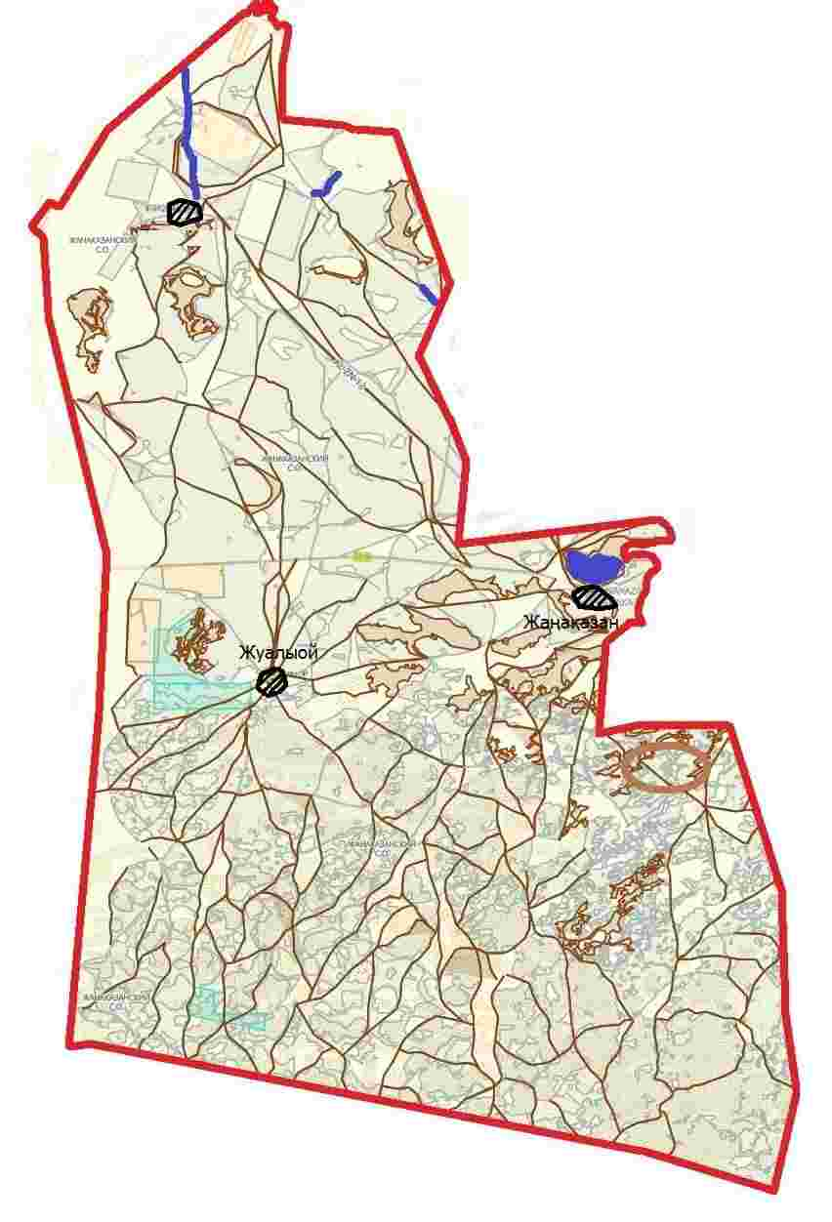



Жаңақала ауданы бойынша
2025-2029
жылдарға арналған
жайылымдарды
басқару және оларды пайдалану
жөніндегі жоспарға
55-қосымша
Ауыл шаруашылығы жануарларының басын шалғайдағы жайылымдарға орналастыру схемасы, онда ауыл шаруашылығы жануарларының басын орналастыруға арналған шалғайдағы жайылымдардың шекаралары мен алаңдары
Жаңажол ауылдық округі
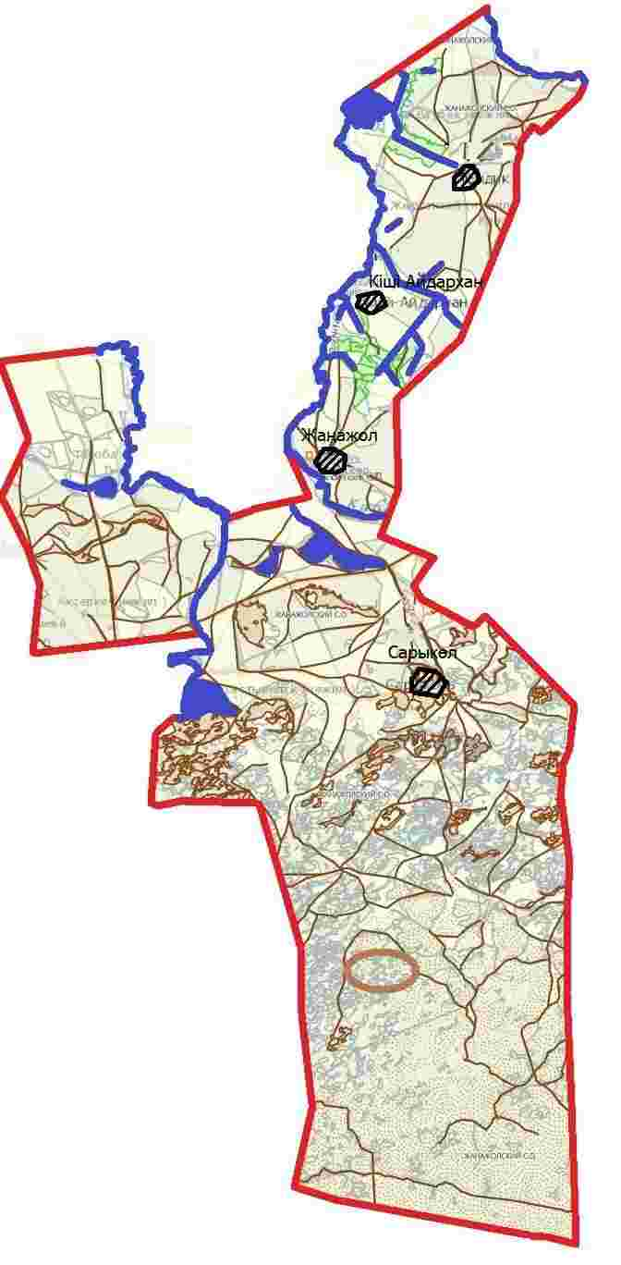

Жаңақала ауданы бойынша
2025-2029
жылдарға арналған
жайылымдарды
басқару және оларды пайдалану
жөніндегі жоспарға
56-қосымша
Ауыл шаруашылығы жануарларының басын шалғайдағы жайылымдарға орналастыру схемасы, онда ауыл шаруашылығы жануарларының басын орналастыруға арналған шалғайдағы жайылымдардың шекаралары мен алаңдары
Мәстексай ауылдық округі
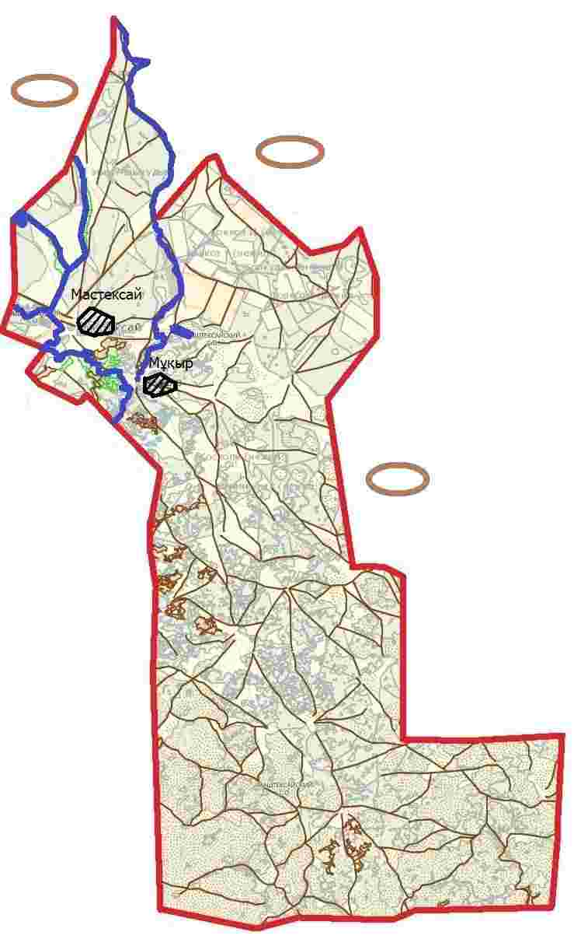

Жаңақала ауданы бойынша
2025-2029
жылдарға арналған
жайылымдарды
басқару және оларды пайдалану
жөніндегі жоспарға
57-қосымша
Ауыл шаруашылығы жануарларының басын шалғайдағы жайылымдарға орналастыру схемасы, онда ауыл шаруашылығы жануарларының басын орналастыруға арналған шалғайдағы жайылымдардың шекаралары мен алаңдары
Көпжасар ауылдық округі
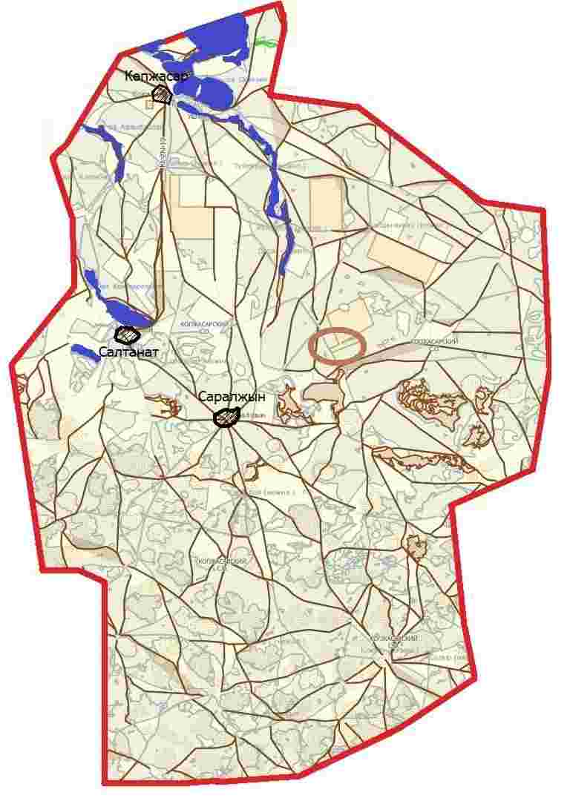

Жаңақала ауданы бойынша
2025-2029
жылдарға арналған
жайылымдарды
басқару және оларды пайдалану
жөніндегі жоспарға
58-қосымша
Ауыл шаруашылығы жануарларының басын шалғайдағы жайылымдарға орналастыру схемасы, онда ауыл шаруашылығы жануарларының басын орналастыруға арналған шалғайдағы жайылымдардың шекаралары мен алаңдары
С. Меңдешев ауылдық округі
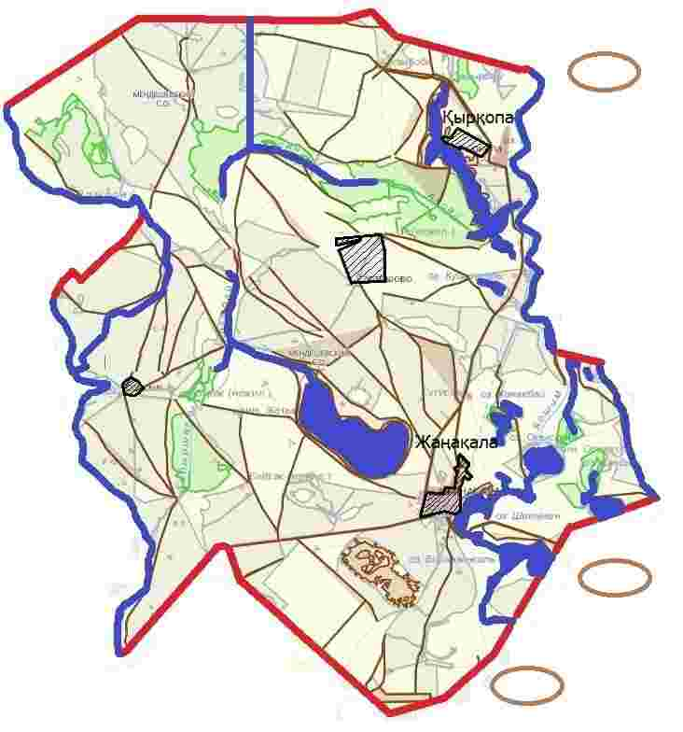

Жаңақала ауданы бойынша
2025-2029
жылдарға арналған
жайылымдарды
басқару және оларды пайдалану
жөніндегі жоспарға
59-қосымша
Ауыл шаруашылығы жануарларының басын шалғайдағы жайылымдарға орналастыру схемасы, онда ауыл шаруашылығы жануарларының басын орналастыруға арналған шалғайдағы жайылымдардың шекаралары мен алаңдары
Пятимар ауылдық округі
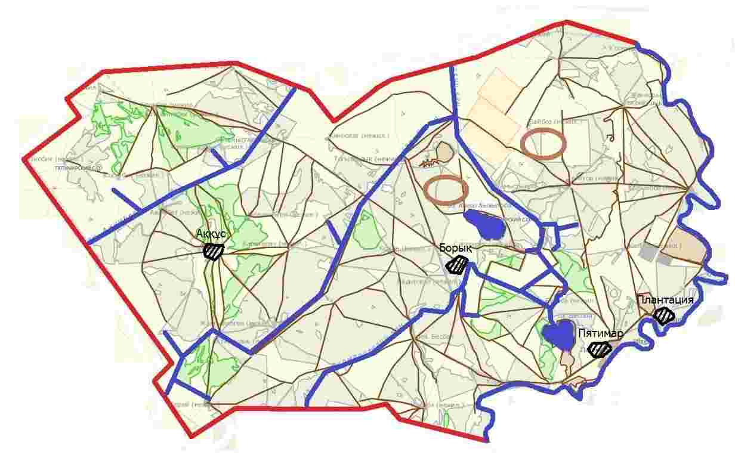

Жаңақала ауданы бойынша
2025-2029
жылдарға арналған
жайылымдарды
басқару және оларды пайдалану
жөніндегі жоспарға
60-қосымша
Ауыл шаруашылығы жануарларының басын шалғайдағы жайылымдарға орналастыру схемасы, онда ауыл шаруашылығы жануарларының басын орналастыруға арналған шалғайдағы жайылымдардың шекаралары мен алаңдары
Бірлік ауылдық округі
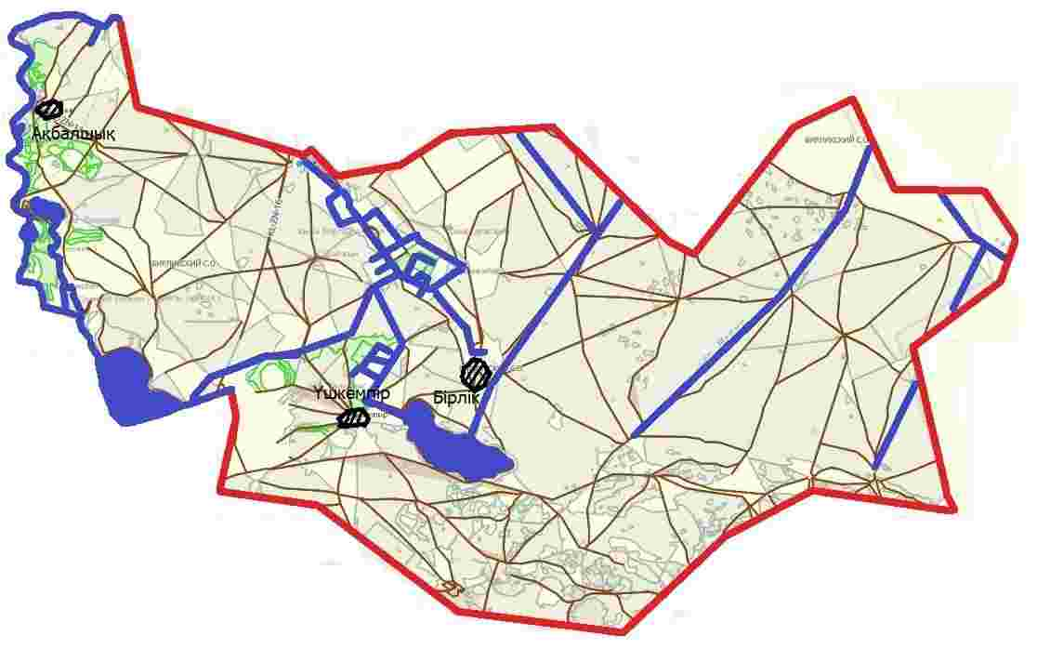

Жаңақала ауданы бойынша
2025-2029
жылдарға арналған
жайылымдарды
басқару және оларды пайдалану
жөніндегі жоспарға
61-қосымша
Ауыл шаруашылығы жануарларының басын шалғайдағы жайылымдарға орналастыру схемасы, онда ауыл шаруашылығы жануарларының басын орналастыруға арналған шалғайдағы жайылымдардың шекаралары мен алаңдары
Қызылоба ауылдық округі
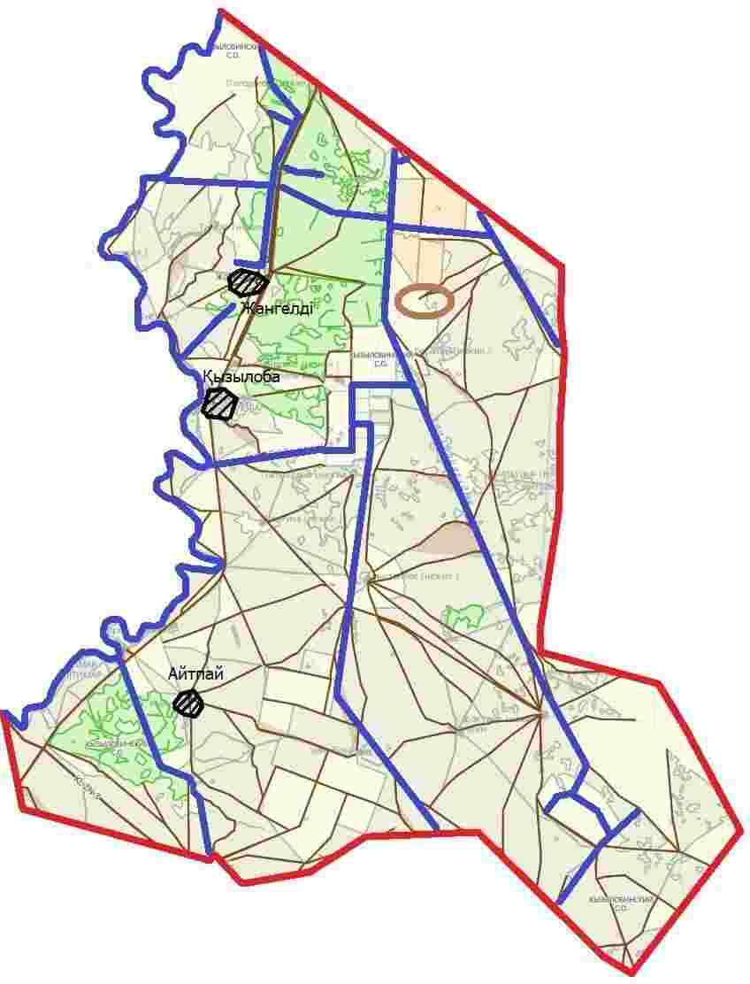

Жаңақала ауданы бойынша
2025-2029
жылдарға арналған
жайылымдарды
басқару және оларды пайдалану
жөніндегі жоспарға
62-қосымша
Ауылдық округке кіретін ауылдық елді мекендер арасында жайылымдарды жобалық бөлу (қайта бөлу), онда жайылымдармен қамтамасыз етілмеген жеке және заңды тұлғалардың ауыл шаруашылығы жануарларының басы үшін ауылдық округтің ауылдық елді мекендері арасында жайылымдарды бөлу (қайта бөлу) схемасы
Жаңақазан ауылдық округі

Жаңақала ауданы бойынша
2025-2029
жылдарға арналған
жайылымдарды
басқару және оларды пайдалану
жөніндегі жоспарға
63-қосымша
Ауылдық округке кіретін ауылдық елді мекендер арасында жайылымдарды жобалық бөлу (қайта бөлу), онда жайылымдармен қамтамасыз етілмеген жеке және заңды тұлғалардың ауыл шаруашылығы жануарларының басы үшін ауылдық округтің ауылдық елді мекендері арасында жайылымдарды бөлу (қайта бөлу) схемасы
Жаңажол ауылдық округі

Жаңақала ауданы бойынша
2025-2029
жылдарға арналған
жайылымдарды
басқару және оларды пайдалану
жөніндегі жоспарға
64-қосымша
Ауылдық округке кіретін ауылдық елді мекендер арасында жайылымдарды жобалық бөлу (қайта бөлу), онда жайылымдармен қамтамасыз етілмеген жеке және заңды тұлғалардың ауыл шаруашылығы жануарларының басы үшін ауылдық округтің ауылдық елді мекендері арасында жайылымдарды бөлу (қайта бөлу) схемасы
Мәстексай ауылдық округі

Жаңақала ауданы бойынша
2025-2029
жылдарға арналған
жайылымдарды
басқару және оларды пайдалану
жөніндегі жоспарға
65-қосымша
Ауылдық округке кіретін ауылдық елді мекендер арасында жайылымдарды жобалық бөлу (қайта бөлу), онда жайылымдармен қамтамасыз етілмеген жеке және заңды тұлғалардың ауыл шаруашылығы жануарларының басы үшін ауылдық округтің ауылдық елді мекендері арасында жайылымдарды бөлу (қайта бөлу) схемасы
Көпжасар ауылдық округі

Жаңақала ауданы бойынша
2025-2029
жылдарға арналған
жайылымдарды
басқару және оларды пайдалану
жөніндегі жоспарға
66-қосымша
Ауылдық округке кіретін ауылдық елді мекендер арасында жайылымдарды жобалық бөлу (қайта бөлу), онда жайылымдармен қамтамасыз етілмеген жеке және заңды тұлғалардың ауыл шаруашылығы жануарларының басы үшін ауылдық округтің ауылдық елді мекендері арасында жайылымдарды бөлу (қайта бөлу) схемасы
С. Меңдешев ауылдық округі

Жаңақала ауданы бойынша
2025-2029
жылдарға арналған
жайылымдарды
басқару және оларды пайдалану
жөніндегі жоспарға
67-қосымша
Ауылдық округке кіретін ауылдық елді мекендер арасында жайылымдарды жобалық бөлу (қайта бөлу), онда жайылымдармен қамтамасыз етілмеген жеке және заңды тұлғалардың ауыл шаруашылығы жануарларының басы үшін ауылдық округтің ауылдық елді мекендері арасында жайылымдарды бөлу (қайта бөлу) схемасы
Пятимар ауылдық округі

Жаңақала ауданы бойынша
2025-2029
жылдарға арналған
жайылымдарды
басқару және оларды пайдалану
жөніндегі жоспарға
68-қосымша
Ауылдық округке кіретін ауылдық елді мекендер арасында жайылымдарды жобалық бөлу (қайта бөлу), онда жайылымдармен қамтамасыз етілмеген жеке және заңды тұлғалардың ауыл шаруашылығы жануарларының басы үшін ауылдық округтің ауылдық елді мекендері арасында жайылымдарды бөлу (қайта бөлу) схемасы
Бірлік ауылдық округі

Жаңақала ауданы бойынша
2025-2029
жылдарға арналған
жайылымдарды
басқару және оларды пайдалану
жөніндегі жоспарға
69-қосымша
Ауылдық округке кіретін ауылдық елді мекендер арасында жайылымдарды жобалық бөлу (қайта бөлу), онда жайылымдармен қамтамасыз етілмеген жеке және заңды тұлғалардың ауыл шаруашылығы жануарларының басы үшін ауылдық округтің ауылдық елді мекендері арасында жайылымдарды бөлу (қайта бөлу) схемасы
Қызылоба ауылдық округі

© 2012. Қазақстан Республикасы Әділет министрлігінің «Қазақстан Республикасының Заңнама және құқықтық ақпарат институты» ШЖҚ РМК

